
BMS PRO, LC80 & Slave

Manuel d’utilisation

Manuel d’utilisation
SOMMAIRE
Objet du document 5
Précaution d’utilisation 5
Introduction 5
Généralités 5
Mode de fonctionnement 6

1. BMS TYVA Energie 7
1.1. BMS PRO 7
1.1.1. Spécifications électriques 7
1.1.2. Spécifications mécaniques 8
1.1.3. Spécifications thermiques 8
1.1.4. Réglage des switchs 9
1.1.5. Brochage 10
1.1.6. Marquage 17
1.2. BMS LC80 18
1.2.1. Spécifications électriques 18
1.2.2. Spécifications mécaniques 18
1.2.3. Spécifications thermiques 19
1.2.4. Réglage des switchs 19
1.2.5. Brochage 20
1.2.6. Marquage 29
1.3. BMS Slave 29
1.3.1. Spécifications électriques 30
1.3.2. Spécifications mécaniques 30
1.3.3. Spécifications thermiques 31
1.3.4. Réglage des switchs 31
1.3.5. Brochage 32
1.3.6. Marquage 35

2. Cartes périphériques aux BMS 36
2.1. PDU/Switch box statique 36
2.2. PDU/Switch box dynamique 37
2.3. Carte Gateway 38
2.4. Contrôleur Permanent d’Isolement (CPI) 40
3. Configurations 41
3.1. Standalone 41
3.2. Master/Slave 42
3.3. Parallélisation 43
3.4. Mise en série 44

4. Première utilisation 45
4.1. Alimentation 45
4.2. Carte SD 45
4.3. Fichier de configuration 46
4.4. Calibration 46

5. Batterie monitoring 47
5.1. Fichier de configuration 47
5.2. Voltage monitoring 47
5.3. Mesure de courant 47
5.4. Mesure des capteurs de température 48

6. Fonctionnalités du BMS 49
6.1. Différents modes de fonctionnement 49
6.2. Management des cellules 50
6.3. État de la batterie 51
6.4. Utilisation des GPIOs 51
6.5. Réglage de la date 53
6.6. Identifiant et Bluetooth 53

7. Protection des batteries 54
7.1. Les défauts 54
7.2. Avertissements ou warning 58

8. Processus de charge 60
8.1. Avec un chargeur non communiquant en CAN avec la batterie 60
8.2. Avec un chargeur communiquant en CAN avec la batterie 60
8.3. Activation et désactivation du chargeur 60
8.4. Protocole de charge 61

9. Mémoire 62
9.1. Filesystem 62
9.2. Datalogger 62

10. Communication CAN 64
10.1. Alimentation du CAN 64
10.2. Trames CAN 64
10.3. Identifiants 64
10.4. Données 65
10.5. Trames de commande 66
10.6. Fichiers associés 66

11. Interface avec la batterie 67
11.1. Application TYVA Smart Dashboard 67
11.2. Logiciels PC Tools 71
11.3. Manuel d’utilisation du logiciel Flash Tool 72

12. SAV 78

13. Annexes 79
13.1. Lexique 79
13.2. Liste des abréviations 80
13.3. Liste des tableaux 81
13.4. Liste des figures 83
13.5. Tableau des trames CAN 84

Objet du document
Ce manuel d’utilisation est écrit dans le but d’être utilisé par des techniciens ou ingénieurs spécialisés dans la manipulation de systèmes électriques pour des opérations d’intégration et de maintenance. Dans le cas où les techniciens font face à des incompréhensions compromettant la sécurité du produit et du personnel, il est impératif de demander immédiatement des explications complémentaires à TYVA Energie.
Ce manuel d’instruction doit toujours rester disponible pour les opérateurs.
Le BMS étant un élément de sécurité d’une batterie, son intégration doit être faite en prenant toutes les précautions nécessaires : en amont en s’assurant que le design répond au besoin de sécurité du système, lors de l’assemblage afin d’éviter des erreurs pouvant amener des défaillances critiques des cellules de la batterie à protéger, et finalement en contrôlant que le système complet rempli bien les fonctions de sécurité définies lors de la phase de conception.

Précaution d’utilisation
Les cartes BMS sont des cartes avec des composants électroniques fragiles. Il est donc important de manipuler ces cartes avec précaution. Il est recommandé d’utiliser un tapis ESD, des gants pour éviter les décharges électrostatiques et des outils adaptés. Lors d’une manipulation, la carte BMS ne doit pas être alimentée.

Introduction
Le système de gestion de batteries BMS assure la sécurité des batteries lithium, ce qui fait de lui le composant le plus important d'une batterie. Cette technologie permet un contrôle en temps réel du fonctionnement des cellules et constitue une protection des batteries Li-ion face à tous types de risques.
Les BMS de TYVA Energie permettent de protéger des batteries Li-ion de petite taille de l’ordre de 40 Wh jusqu’à des batteries systèmes de 1 MWh. Il existe plusieurs gammes de BMS chez TYVA Energie :
- BMS PRO | - BMS LC80
- BMS Slave | - BMS LC30

TYVA Energie dispose d’une équipe de développeurs software pour le développement et la maintenance du code embarqué des BMS.

Généralités
Notre système BMS est une révolution pour la protection des batteries Li-ion. Son design léger, avec un poids de seulement 50 g, et compact, avec une dimension de 110 x 62 x 15 mm, vous offre sur une seule carte BMS la possibilité de protéger et gérer des batteries Li-ion jusqu’à une tension nominale de 55 V, soit 15 cellules Li-ion en série.
La mise en série des BMS est modulaire avec une topologie de type Master/Slave. Cela permet de protéger des batteries avec une tension nominale de 800 V maximum.
Sa carte SD lui procure une mémoire de plusieurs années en enregistrant tous les événements de votre batterie, permettant d'assurer la meilleure traçabilité du produit suivant les conditions d'utilisation ou les contraintes de stockage.
Connecté, mais également sans fil avec la technologie Bluetooth Low Energy (BLE), notre BMS communique avec son environnement extérieur. Il dispose également d’un bus de communication filaire au standard bus CAN 2.0B.

Mode de fonctionnement
Les BMS PRO, LC80 et Slave fonctionnent sur la même base : chacun d’entre eux possède un hardware spécifique et un software embarqué. Ces trois designs ont été créés au sein de notre Bureau d’Étude et testés après chacune des releases software.
Le BMS PRO et le BMS LC80 utilisent le même logiciel embarqué incluant un bootloader, un firmware applicatif et un fichier de configuration où de nombreux paramètres sont configurables en fonction de l’utilisation. Le logiciel intègre un OS en temps réel afin d’assurer de manière rapide et sécuritaire le fonctionnement des batteries Li-ion. Les mises à jour du logiciel des BMS peuvent s’effectuer par le bus CAN via des outils PC.
Voici un résumé des différentes fonctions incluses dans nos BMS :
Tableau 1 : Présentation des fonctions présentes sur nos différents BMS
 | BMS PRO | BMS LC80 | BMS Slave
Bootloader | Oui | Oui | Oui
Fichier de configuration | Oui | Oui | Non
PDU intégré | Non | Oui | Non
Fonctionne seul | Oui avec un PDU | Oui | Non
Bluetooth | Oui | Non | Non
Bus CAN | Oui | Oui | Oui
Stockage de données | Sur carte SD | Sur mémoire | -
OS | Oui | Oui | Non
Fonctionne en Master/Slave | Oui - Master | Oui - Master | Oui - Slave
Compatible avec une carte Gateway TYVA Energie | Oui | Oui | -

Le stockage de données d’utilisation se fait dans une mémoire annexe, gérée par le logiciel.

BMS TYVA Energie

BMS PRO

(a) 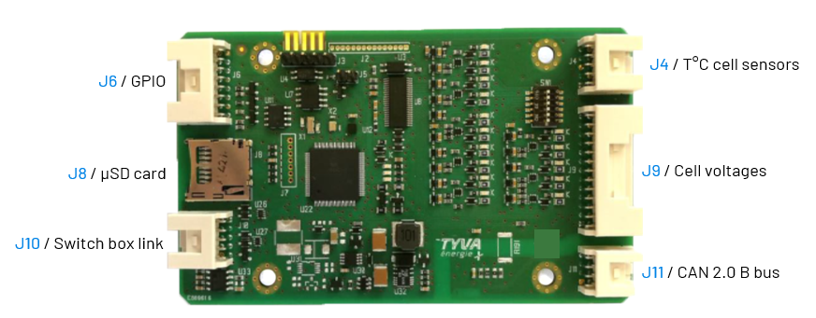

(b)
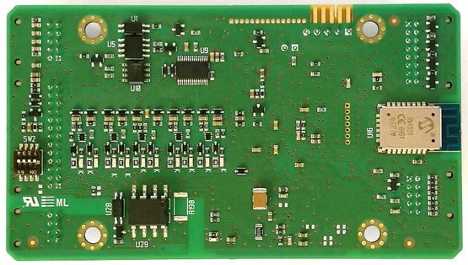
Figure 1 : Vue 3D de la carte BMS (a) face supérieure avec description des connecteurs (b) face inférieure

Spécifications électriques
Tableau 2 : Spécifications électriques du BMS PRO
Désignation | Valeur
Nombre de cellules en série | 6 à 15
Gamme de tension des cellules | 2 à 5 V (± 25 mV)
Tension de batterie (avec une carte BMS) | 15 à 63 V
Consommation (mode actif) | 15 mA
Consommation (mode off) | 256 µA
Courant d’équilibrage | 200 mA
Communication | CAN 2.0 B et Bluetooth

Spécifications mécaniques
Tableau 3 : Spécifications mécaniques du BMS PRO
Désignation | Valeur
Dimensions | 110 x 62 x 15 mm
Poids | 50 g
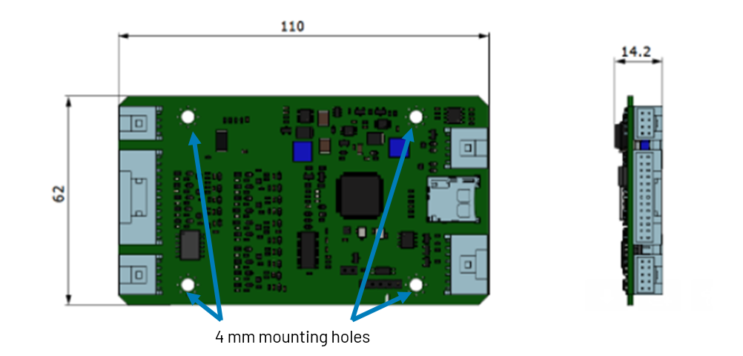
Figure 2 : Dimensions et positionnement des trous de fixation du BMS PRO
La carte BMS peut être fixée en utilisant les quatre trous de fixation de 4 mm prévus sur le PCB. Des rondelles isolées doivent être utilisées de chaque côté de la carte pour éviter les contacts avec les composants présents sur la carte. Nous recommandons d'utiliser des vis de 3 mm de diamètre.

Spécifications thermiques
Le logiciel BMS permet la mesure de capteurs de température présents sur le module, positionnés au plus proche des cellules.
Tableau 4 : Spécifications thermiques du BMS PRO
Désignation | BMS PRO 10S | BMS PRO 15S
Nombre de capteurs de température | 2 capteurs externes à la carte BMS |  | 3 capteurs externes à la carte BMS
Température d’utilisation | - 40 °C à + 85 °C

Réglage des switchs


Pour permettre d’utiliser la même carte BMS en fonction de la configuration électrique, il est impératif, avant tout branchement, de régler les switchs. Attention, une mauvaise configuration des switchs peut entraîner une détérioration du BMS.

Ci-dessous est défini l’état des switchs en fonction de la carte utilisée et de la configuration électrique du nombre de cellules en série :

Tableau 5 : Positionnement des switchs sur le BMS PRO monté avec un connecteur 4 switchs en fonction des configurations électriques
 | BMS PRO 10S
Switch | 7S | 10S
1 | on | off
2 | on | off
3 | on | off
4 | off | off

Tableau 6 : Positionnement des switchs sur le BMS PRO monté avec un connecteur 6 switchs en fonction des configurations électriques
 | BMS PRO 10S |  | BMS PRO 15S
Switch | 7S | 10S | 13S | 14S | 15S
1 | off | off | on | on | off
2 | off | off | off | off | off
3 | on | off | on | off | off
4 | on | off | off | off | off
5 | on | off | off | off | off
6 | off | off | off | off | off

L’emplacement des switchs se situe ici :
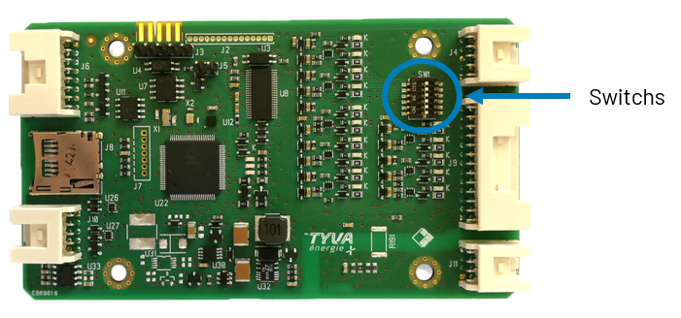
Figure 3 : Emplacement des switchs sur le BMS PRO

Brochage
La carte BMS PRO possède cinq connecteurs décrits dans le tableau ci-dessous :
Tableau 7: Description des fonctionnalités des connecteurs
Numéro du connecteur | Description
J6 | GPIO
J10 | Link BMS/PDU
J4 | Connecteur des capteurs de température des cellules
J9 | Connecteur de tension des cellules
J11 | Bus CAN 2.0B

Connecteur GPIO (J6)
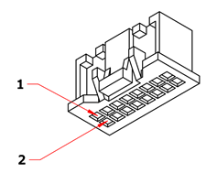 Figure 4 : Indication sur le brochage du connecteur
Tableau 8 : Brochage et fonctionnalités du connecteur GPIO
Brochage | Description | Brochage | Description
1 | + 3,3 V alimentation du BMS | 9 | GPIO 2
2 | GND | 10 | GPIO 4
3 | Négatif de la led de visualisation du bouton | 11 | GPIO 1
4 | Output N°1 | 12 | GPIO 3
5 | Non utilisé | 13 | GND
6 | Non utilisé | 14 | CAN Low interne
7 | IK + | 15 | CAN High interne
8 | IK - | 16 | + 5 V
Pour démarrer le BMS, il est nécessaire d’amener une tension comprise entre 3,3 et 14 V entre les brochages des broches 7 et 8 du connecteur.
Exemple N°1 : Une source d’alimentation externe, comme une batterie plomb 12 V, apporte la tension souhaitée.
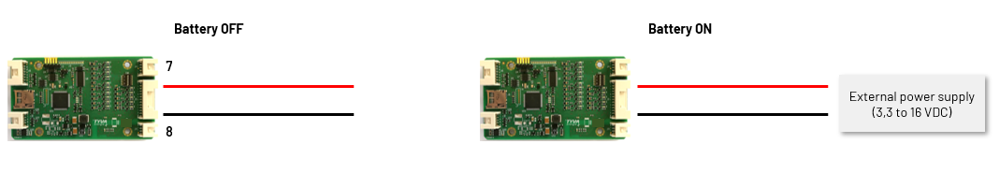
Figure 5: Schéma représentant le démarrage de la batterie avec un système possédant une batterie externe 12 V pour démarrage
Exemple N°2 : Le BMS apporte la tension, dans ce cas-là un brochage supplémentaire est nécessaire.
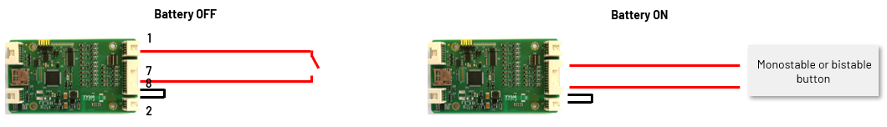
Figure 6 : Schéma représentant le démarrage de la batterie avec un bouton bistable ou monostable

Connecteur Link BMS/PDU (J10)
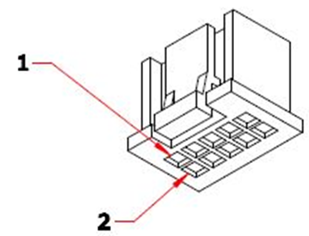Figure 7 : Indication de brochage sur connecteur
Tableau 9 : Brochage et fonctionnalités du connecteur link BMS/PDU
Brochage | Description | Brochage | Description
1 | Reset PDU Lock | 6 | Mesure de courant
2 | Non utilisé | 7 | Commande décharge
3 | Commande voie de précharge | 8 | Mesure de température
4 | Détection PDU Lock | 9 | GND
5 | Commande voie de charge | 10 | 3,3 V
Note : Ce connecteur est identique à celui des capteurs de température, veillez à ne pas les inverser lors de la phase de branchement.

Connecteur des capteurs de température des cellules (J4)
Figure 8 : Indication du brochage du connecteur
Tableau 10 : Brochage et fonctionnalités du connecteur des capteurs de température des cellules
Brochage | Description
1 à 4 | Non connecté
5 | Sonde de température N°3 +
6 | Sonde de température N°3 -
7 | Sonde de température N°2 +
8 | Sonde de température N°2 -
9 | Sonde de température N°1 +
10 | Sonde de température N°1 -
Note : Le capteur de température N°3 n’est pas utilisé dans le cas d’un BMS en configuration 6 à 10S.

Connecteur de tension des cellules (J9)
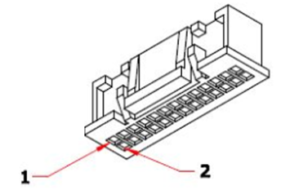Figure 9 : Indication du brochage du connecteur

BMS PRO 10S – Architecture pour une configuration 7S
Tableau 11 : Brochage et tension associée du connecteur de tension des cellules pour la configuration électrique 7S
Brochage | BMS 7S | Tension nominale de la cellule par rapport à la broche 0V N°26
11. | Non connecté
12. | Non connecté
13. | Non connecté
14. | Non connecté
15. | Non connecté
16. | Cellule N° 7 + | + 25,2 V
17. | Non connecté
18. | Non connecté
19. | Cellule N°6 + / Cellule N°7 - | + 21,6 V
20. | Cellule N°5 + / Cellule N°6 - | + 18 V
21. | Cellule N°4 + / Cellule N°5 - | + 14,4 V
22. | Non connecté
23. | Cellule N°3 + / Cellule N°4 - | + 10,8 V
24. | Cellule N°2 + / Cellule N°3 - | + 7,2 V
25. | Cellule N°1 + / Cellule N°2 - | + 3,6 V
26. | Cellule N°1 - | 0 V

BMS PRO 10S – Architecture pour une configuration 10S
Tableau 12 : Brochage et tension associée du connecteur de tension des cellules pour la configuration électrique 10S
Brochage | BMS 10S | Tension nominale de la cellule par rapport à la broche 0V N°26
11. | Non connecté
12. | Non connecté
13. | Non connecté
14. | Non connecté
15. | Non connecté
16. | Cellule N°10 + | + 36 V
17. | Cellule N°9 + / Cellule N°10 - | + 32,4 V
18. | Cellule N°8 + / Cellule N°9 - | + 28,8 V
19. | Cellule N°7 + / Cellule N°8 - | + 25,2 V
20. | Cellule N°6 + / Cellule N°7 - | + 21,6 V
21. | Cellule N°5 + / Cellule N°6 - | + 18 V
22. | Cellule N°4 + / Cellule N°5 - | + 14,4 V
23. | Cellule N°3 + / Cellule N°4 - | + 10,8 V
24. | Cellule N°2 + / Cellule N°3 - | + 7,2 V
25. | Cellule N°1 + / Cellule N°2 - | + 3,6 V
26. | Cellule 1 - | 0 V

BMS PRO 15S – Architecture pour une configuration 13S
Tableau 13 : Brochage et tension associée du connecteur de tension des cellules pour la configuration électrique 13S
Brochage | BMS 13S | Tension nominale de la cellule par rapport à la broche 0V N°26
11. | Cellule N°13 + | + 46,8 V
12. | Non connecté
13. | Cellule N°12 + / Cellule N°13 - | + 43,2 V
14. | Cellule N°11 + / Cellule N°12 - | + 39,6 V
15. | Cellule N°10 + / Cellule N°11 - | + 36 V
16. | Cellule N°9 + / Cellule N°10 - | + 32,4 V
17. | Non connecté
18. | Cellule N°8 + / Cellule N°9 - | + 28,8 V
19. | Cellule N°7 + / Cellule N°8 - | + 25,2 V
20. | Cellule N°6 + / Cellule N°7 - | + 21,6 V
21. | Cellule N°5 + / Cellule N°6 - | + 18 V
22. | Cellule N°4 + / Cellule N°5 - | + 14,4 V
23. | Cellule N°3 + / Cellule N°4 - | + 10,8 V
24. | Cellule N°2 + / Cellule N°3 - | + 7,2 V
25. | Cellule N°1 + / Cellule N°2 - | + 3,6 V
26. | Cellule N°1 - | 0 V

BMS PRO 15S – Architecture pour une configuration 14S
Tableau 14 : Brochage et tension associée du connecteur de tension des cellules pour la configuration électrique 14S
Brochage | BMS 14S | Tension nominale de la cellule par rapport à la broche 0V N°26
11. | Cellule N°14 + | + 50,4 V
12. | Non connecté
13. | Cellule N°13 + / Cellule N°14 - | + 46,8 V
14. | Cellule N°12 + / Cellule N°13 - | + 43,2 V
15. | Cellule N°11 + / Cellule N°12 - | + 39,6 V
16. | Cellule N°10 + / Cellule N°11 - | + 36 V
17. | Cellule N°9 + / Cellule N°10 - | + 32,4 V
18. | Cellule N°8 + / Cellule N°9 - | + 28,8 V
19. | Cellule N°7 + / Cellule N°8 - | + 25,2 V
20. | Cellule N°6 + / Cellule N°7 - | + 21,6 V
21. | Cellule N°5 + / Cellule N°6 - | + 18 V
22. | Cellule N°4 + / Cellule N°5 - | + 14,4 V
23. | Cellule N°3 + / Cellule N°4 - | + 10,8 V
24. | Cellule N°2 + / Cellule N°3 - | + 7,2 V
25. | Cellule N°1 + / Cellule N°2 - | + 3,6 V
26. | Cellule N°1 - | 0 V

BMS PRO 15S – Architecture pour une configuration 15S
Tableau 15 : Brochage et tension associée du connecteur de tension des cellules pour la configuration électrique 15S
Brochage | BMS 15S | Tension nominale de la cellule par rapport à la broche 0V N°26
11. | Cellule N°15 + | + 54 V
12. | Cellule N°14 + / Cellule N°15 - | + 50,4 V
13. | Cellule N°13 + / Cellule N°14 - | + 46,8 V
14. | Cellule N°12 + / Cellule N°13 - | + 43,2 V
15. | Cellule N°11 + / Cellule N°12 - | + 39,6 V
16. | Cellule N°10 + / Cellule N°11 - | + 36 V
17. | Cellule N°9 + / Cellule N°10 - | + 32,4 V
18. | Cellule N°8 + / Cellule N°9 - | + 28,8 V
19. | Cellule N°7 + / Cellule N°8 - | + 25,2 V
20. | Cellule N°6 + / Cellule N°7 - | + 21,6 V
21. | Cellule N°5 + / Cellule N°6 - | + 18 V
22. | Cellule N°4 + / Cellule N°5 - | + 14,4 V
23. | Cellule N°3 + / Cellule N°4 - | + 10,8 V
24. | Cellule N°2 + / Cellule N°3 - | + 7,2 V
25. | Cellule N°1 + / Cellule N° 2 - | + 3,6 V
26. | Cellule N°1 - | 0 V

Connecteur bus CAN 2.0B (J11)
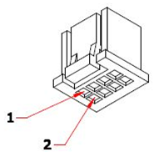Figure 10 : Indication sur le brochage du connecteur
Tableau 16 : Brochage, fonctionnalités et couleur des fils du connecteur bus CAN 2.0B
Brochage | Description | Couleur du fil
1 | GND CAN | Noir
2 | CAN Low | Blanc
3 | CAN High | Bleu
4 | 5 V isolé | Rouge
5 à 8 | Non connecté | -

Marquage
Pour la traçabilité de la carte BMS, une étiquette est placée sur le BMS. Chaque BMS possède une référence unique avec le format suivant :
Référence du BMS / Numéro de série
Exemple : TYBMS_PRO10CO_2001/20201215_ABC00000001

BMS LC80

Spécifications électriques
Tableau 17 : Spécifications électriques du BMS LC80
Item | Valeur
Nombre de cellules | 3 à 15
Gamme de tension des cellules | 2 à 5 V (± 25 mV)
Tension de la batterie (avec une carte BMS) | 6 à 63 V
Consommation (mode actif) | 20 mA
Consommation (mode off) | 280 µA
Courant d’équilibrage | 200 mA
Communication | Bus CAN 2.0B

Spécifications mécaniques
Tableau 18 : Spécifications mécaniques du BMS LC80
Item | Valeur
Dimensions | 128 x 62 x 15,6 mm
Poids | 80 g

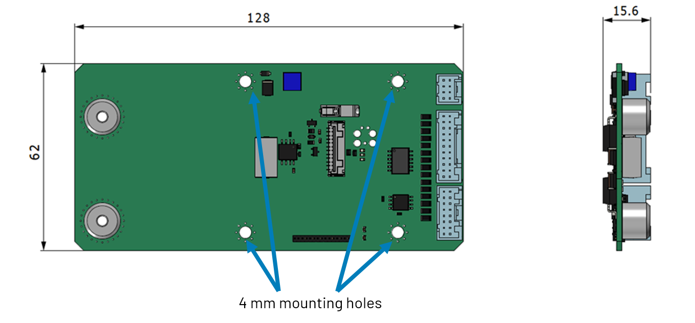
Figure 11 : Dimensions et positionnement des trous de fixation du BMS LC80
Le BMS peut être fixé en utilisant les quatre trous de fixation de 4 mm prévus sur le PCB. Des rondelles isolées doivent être utilisées de chaque côté de la carte pour éviter les contacts avec les composants présents sur la carte. Nous recommandons d'utiliser des vis de 3 mm de diamètre.

Spécifications thermiques
Tableau 19 : Spécifications thermiques du BMS LC80
Désignation | BMS LC80 5S | BMS LC80 10S | BMS LC80 15S
Nombre de capteurs de température | 1 capteur externe | 2 capteurs externes | 3 capteurs externes
Température d’utilisation | - 40 °C à + 85 °C

Réglage des switchs
Pour permettre d’utiliser la même carte BMS en fonction de la configuration électrique, il est nécessaire, avant tout branchement, de régler les switchs. Attention, une mauvaise configuration des switchs peut entraîner une détérioration du BMS.

Ci-dessous est décliné l’état des switchs en fonction de la carte utilisée et la de configuration électrique du nombre de cellules en série :
Tableau 20 : Positionnement des switchs sur le BMS LC80 avec un connecteur 2 switchs en fonction des configurations électriques
BMS LC80 5S
Switch | 3S | 4S | 5S
1 | on | on | off
2 | on | off | off

Tableau 21 : Positionnement des switchs sur le BMS LC80 avec un connecteur 4 switchs en fonction des configurations électriques
 | BMS LC80 5S |  |  | BMS LC80 10S
Switch | 3S | 4S | 5S | 7S | 10S
1 | off | off | off | on | off
2 | off | off | off | on | off
3 | on | on | off | on | off
4 | on | off | off | off | off

Tableau 22 : Positionnement des switchs sur le BMS LC80 avec un connecteur 6 switchs en fonction des configurations électriques
 | BMS LC80 10S |  | BMS LC80 15S
Switch | 7S | 10S | 13S | 14S | 15S
1 | off | off | on | on | off
2 | off | off | off | off | off
3 | on | off | on | off | off
4 | on | off | off | off | off
5 | on | off | off | off | off
6 | off | off | off | off | off
L’emplacement des switchs se situe ici :
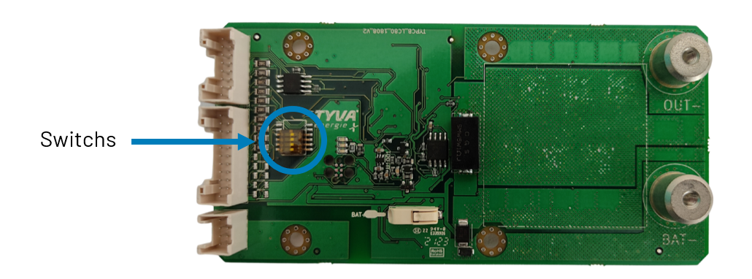
Figure 12 : Emplacement des switchs sur le BMS LC80

Brochage
Tableau 23 : Description des fonctionnalités des connecteurs
Numéro du connecteur | Description
J6 | GPIO
J9 | Connecteur de tension des cellules
J11 | Bus CAN 2.0B

Connecteur GPIO
Tableau 24 : Brochage et fonctionnalités du connecteur GPIO
Brochage | Description | Brochage | Description
1. | + 3,3 V BMS Alimentation | 9 | GPIO 2
2. | GND | 10 | GPIO 4
3. | Négatif de la LED de visualisation du IK | 11 | GPIO 1
4. | Output N°1 | 12 | GPIO 3
5. | Non connecté | 13 | GND
6. | Non connecté | 14 | CAN Low interne
7. | IK puissance + | 15 | CAN High interne
8. | IK puissance - | 16 | + 5 V

Connecteur de tension des cellules

BMS LC80 5S – Architecture pour une configuration 3S
Tableau 25 : Brochage et tension associée du connecteur de tension des cellules pour la configuration électrique 3S
Brochage | BMS 3S | Tension nominale de la cellule par rapport à la broche 0V N°16
1. | Non connecté
2. | Non connecté
3. | Non connecté
4. | Non connecté
5. | Non connecté
6. | Non connecté
7. | Non connecté
8. | Non connecté
9. | Non connecté
10. | Non connecté
11. | Cellule N°3 + | + 10,8 V
12. | Cellule N°2 + / Cellule N°3 - | + 7,2 V
13. | Non connecté
14. | Non connecté
15. | Cellule N°1 + / Cellule N°2 - | + 3,6 V
16. | Cellule N°1 - | 0 V
17. | Non connecté
18. | Non connecté
19. | Non connecté
20. | Non connecté
21. | Sonde de température N°1 +
22. | Sonde de température N°1 -

BMS LC80 5S – Architecture pour une configuration 4S
Tableau 26 : Brochage et tension associée du connecteur de tension des cellules pour la configuration électrique 4S
Brochage | BMS 4S | Tension nominale de la cellule par rapport à la broche 0V N°16
1. | Non connecté
2. | Non connecté
3. | Non connecté
4. | Non connecté
5. | Non connecté
6. | Non connecté
7. | Non connecté
8. | Non connecté
9. | Non connecté
10. | Non connecté
11. | Cellule N°4 + | + 14,4 V
12. | Cellule N°3 + / Cellule N°4 - | + 10,8 V
13. | Non connecté
14. | Cellule N°2 + / Cellule N°3 - | + 7,2 V
15. | Cellule N°1 + / Cellule N°2 - | + 3,6 V
16. | Cellule N°1 - | 0 V
17. | Non connecté
18. | Non connecté
19. | Non connecté
20. | Non connecté
21. | Sonde de température N°1 +
22. | Sonde de température N°1 -

BMS LC80 5S – Architecture pour une configuration 5S
Tableau 27 : Brochage et tension associée du connecteur de tension des cellules pour la configuration électrique 5S
Brochage | BMS 5S | Tension nominale de la cellule par rapport à la broche 0V N°16
1. | Non connecté
2. | Non connecté
3. | Non connecté
4. | Non connecté
5. | Non connecté
6. | Non connecté
7. | Non connecté
8. | Non connecté
9. | Non connecté
10. | Non connecté
11. | Cellule N°5 + | + 18 V
12. | Cellule N°4 + / Cellule N°5 - | + 14,4 V
13. | Cellule N°3 + / Cellule N°4 - | + 10,8 V
14. | Cellule N°2 + / Cellule N°3 - | + 7,2 V
15. | Cellule N°1 + / Cellule N°2 - | + 3,6 V
16. | Cellule N°1 - | 0 V
17. | Non connecté
18. | Non connecté
19. | Non connecté
20. | Non connecté
21. | Sonde de température N°1 +
22. | Sonde de température N°1 -

BMS LC80 10S – Architecture pour un configuration 7S
Tableau 28 : Brochage et tension associée du connecteur de tension des cellules pour la configuration électrique 7S
Brochage | BMS 7S | Tension nominale de la cellule par rapport à la broche 0V N°16
1. | Non connecté
2. | Non connecté
3. | Non connecté
4. | Non connecté
5. | Non connecté
6. | Cellule N°7 + | + 25,2 V
7. | Non connecté
8. | Non connecté
9. | Cellule N°6 + / Cellule N°7 - | + 21,6 V
10. | Cellule N°5 + / Cellule N°6 - | + 18 V
11. | Cellule N°4 + / Cellule N°5 - | + 14,4 V
12. | Non connecté
13. | Cellule N°3 + / Cellule N°4 - | + 10,8 V
14. | Cellule N°2 + / Cellule N°3 - | + 7,2 V
15. | Cellule N°1 + / Cellule N°2 - | + 3,6 V
16. | Cellule N°1 - | 0 V
17. | Non connecté
18. | Non connecté
19. | Sonde de température N°2 +
20. | Sonde de température N°2 -
21. | Sonde de température N°1 +
22. | Sonde de température N°1 -

BMS LC80 10S – Architecture pour une configuration 10S
Tableau 29 : Brochage et tension associée du connecteur de tension des cellules pour la configuration électrique 10S
Brochage | BMS 10S | Tension nominale de la cellule par rapport à la broche 0V N°16
1. | Non connecté
2. | Non connecté
3. | Non connecté
4. | Non connecté
5. | Non connecté
6. | Cellule N°10 + | + 36 V
7. | Cellule N°9 + / Cellule N°10 - | + 32,4 V
8. | Cellule N°8 + / Cellule N°9 - | + 28,8 V
9. | Cellule N°7 + / Cellule N°8 - | + 25,2 V
10. | Cellule N°6 + / Cellule N°7 - | + 21,6 V
11. | Cellule N°5 + / Cellule N°6 - | + 18 V
12. | Cellule N°4 + / Cellule N°5 - | + 14,4 V
13. | Cellule N°3 + / Cellule N°4 - | + 10,8 V
14. | Cellule N°2 + / Cellule N°3 - | + 7,2 V
15. | Cellule N°1 + / Cellule N°2 - | + 3,6 V
16. | Cellule N°1 - | 0 V
17. | Non connecté | Non connecté
18. | Non connecté | Non connecté
19. | Sonde de température N°2 + | Sonde de température N°2 +
20. | Sonde de température N°2 - | Sonde de température N°2 -
21. | Sonde de température N°1 + | Sonde de température N°1 +
22. | Sonde de température N°1 - | Sonde de température N°1 -

BMS LC80 15S – Architecture pour une configuration 13S
Tableau 30 : Brochage et tension associée du connecteur de tension des cellules pour la configuration électrique 13S
Brochage | BMS 13S | Tension nominale de la cellule par rapport à la broche 0V N°16
1. | Cellule N°13 + | + 46,8 V
2. | Non connecté
3. | Cellule N°12 + / Cellule N°13 - | + 43,2 V
4. | Cellule N°11 + / Cellule N°12 - | + 39,6 V
5. | Cellule N°10 + / Cellule N°11 - | + 36 V
6. | Cellule N°9 + / Cellule N°10 - | + 32,4 V
7. | Non connecté
8. | Cellule N°8 + / Cellule N°9 - | + 28,8 V
9. | Cellule N°7 + / Cellule N°8 - | + 25,2 V
10. | Cellule N°6 + / Cellule N°7 - | + 21,6 V
11. | Cellule N°5 + / Cellule N°6 - | + 18 V
12. | Cellule N°4 + / Cellule N°5 - | + 14,4 V
13. | Cellule N°3 + / Cellule N°4 - | + 10,8 V
14. | Cellule N°2 + / Cellule N°3 - | + 7,2 V
15. | Cellule N°1 + / Cellule N°2 - | + 3,6 V
16. | Cellule N°1 - | 0 V
17. | Non connecté | Non connecté
18. | Non connecté | Non connecté
19. | Sonde de température N°2 + | Sonde de température N°2 +
20. | Sonde de température N°2 - | Sonde de température N°2 -
21. | Sonde de température N°1 + | Sonde de température N°1 +
22. | Sonde de température N°1 - | Sonde de température N°1 -

BMS LC80 15S – Architecture pour une configuration 14S
Tableau 31 : Brochage et tension associée du connecteur de tension des cellules pour la configuration électrique 14S
Brochage | BMS 14S | Tension nominale de la cellule par rapport à la broche 0V N°26
1. | Cellule N°14 + | + 50,4 V
2. | Non connecté
3. | Cellule N°13 + / Cellule N°14 - | + 46,8 V
4. | Cellule N°12 + / Cellule N°13 - | + 43,2 V
5. | Cellule N°11 + / Cellule N°12 - | + 39,6 V
6. | Cellule N°10 + / Cellule N°11 - | + 36 V
7. | Cellule N°9 + / Cellule N°10 - | + 32,4 V
8. | Cellule N°8 + / Cellule N°9 - | + 28,8 V
9. | Cellule N°7 + / Cellule N°8 - | + 25,2 V
10. | Cellule N°6 + / Cellule N°7 - | + 21,6 V
11. | Cellule N°5 + / Cellule N°6 - | + 18 V
12. | Cellule N°4 + / Cellule N°5 - | + 14,4 V
13. | Cellule N°3 + / Cellule N°4 - | + 10,8 V
14. | Cellule N°2 + / Cellule N°3 - | + 7,2 V
15. | Cellule N°1 + / Cellule N°2 - | + 3,6 V
16. | Cellule N°1 - | 0 V
17. | Sonde de température N°3 +
18. | Sonde de température N°3 -
19. | Sonde de température N°2 +
20. | Sonde de température N°2 -
21. | Sonde de température N°1 +
22. | Sonde de température N°1 -

BMS LC80 15S – Architecture pour une configuration 15S
Tableau 32 : Brochage et tension associée du connecteur de tension des cellules pour la configuration électrique 15S
Brochage | BMS 15S | Tension nominale de la cellule par rapport à la broche 0V N°26
1. | Cellule N°15 + | + 54 V
2. | Cellule N°14 + / Cellule N°15 - | + 50,4 V
3. | Cellule N°13 + / Cellule N°14 - | + 46,8 V
4. | Cellule N°12 + / Cellule N°13 - | + 43,2 V
5. | Cellule N°11 + / Cellule N°12 - | + 39,6 V
6. | Cellule N°10 + / Cellule N°11 - | + 36 V
7. | Cellule N°9 + / Cellule N°10 - | + 32,4 V
8. | Cellule N°8 + / Cellule N°9 - | + 28,8 V
9. | Cellule N°7 + / Cellule N°8 - | + 25,2 V
10. | Cellule N°6 + / Cellule N°7 - | + 21,6 V
11. | Cellule N°5 + / Cellule N°6 - | + 18 V
12. | Cellule N°4 + / Cellule N°5 - | + 14,4 V
13. | Cellule N°3 + / Cellule N°4 - | + 10,8 V
14. | Cellule N°2 + / Cellule N°3 - | + 7,2 V
15. | Cellule N°1 + / Cellule N°2 - | + 3,6 V
16. | Cellule N°1 - | 0 V
17. | Sonde de température N°3 +
18. | Sonde de température N°3 -
19. | Sonde de température N°2 +
20. | Sonde de température N°2 -
21. | Sonde de température N°1 +
22. | Sonde de température N°1 -

Connecteur bus CAN 2.0B
Tableau 33 : Brochage, fonctionnalités et couleur des fils du connecteur bus CAN 2.0B
Brochage | Description | Couleur du fil
1 | GND CAN | Noir
2 | CAN Low | Blanc
3 | CAN High | Bleu
4 | 5V isolé | Rouge
5 à 8 | Non connecté | -

Marquage
Pour la traçabilité de la carte BMS, une étiquette est placée sur le BMS. Chaque BMS possède une référence unique avec le format suivant :
Référence du BMS / Numéro de série
Exemple : TYBMS_LC80_15SDR_2027/20201215_ABC00000001

BMS Slave

(a)
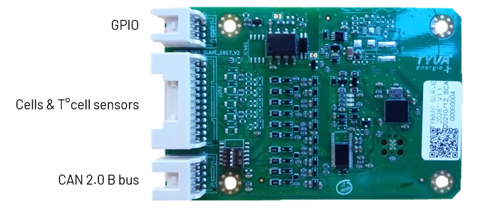

(b)
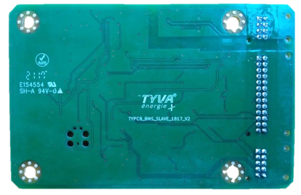

Figure 13 : Vue 3D de la carte BMS Slave (a) face supérieure avec descriptions des connecteurs (b) face inférieure

Spécifications électriques
Tableau 34 : Spécifications électriques du BMS Slave
Description | Valeur
Nombre de cellules en série | 6 à 15
Tension de cellule | 2 à 5 V (± 25 mV)
Tension du module | 12 à 63 V
Consommation (actif) | 7,5 mA
Consommation (veille) | 58 µA
Courant d’équilibrage | 200 mA
Communication | CAN 2.0 B

Spécifications mécaniques s
Tableau 35 : Spécifications mécaniques du BMS LC80
Désignation | Valeur
Dimensions | 95 x 62 x 11,5 mm
Poids | 25,8 g
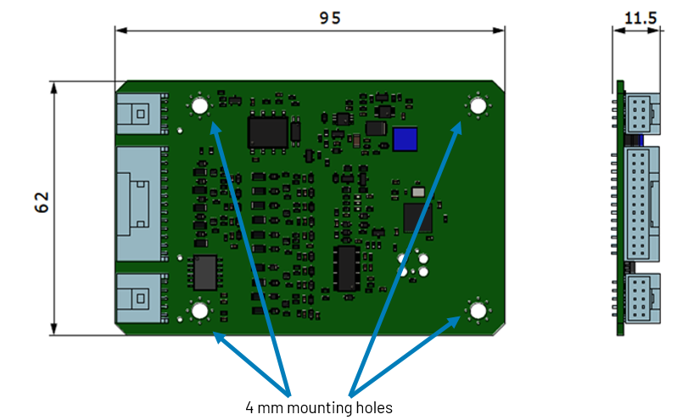
Le BMS peut être fixé en utilisant les quatre trous de fixation de 4 mm prévus sur le PCB. Des rondelles isolées doivent être utilisées de chaque côté de la carte pour éviter les contacts avec les composants présents sur la carte. Nous recommandons d'utiliser des vis de 3 mm de diamètre.

Spécifications thermiques
Tableau 36 : Spécifications thermiques du BMS Slave
Désignation | BMS Slave 10S | BMS Slave 15S
Nombre de capteurs de température | 2 capteurs externes | 3 capteurs externes
Température d’utilisation | -40 à + 85 °C

Réglage des switchs
Pour permettre d’utiliser la même carte BMS en fonction de la configuration électrique, il est nécessaire, avant tout branchement, de régler les switchs. Attention, une mauvaise configuration des switchs peut entraîner une détérioration du BMS.

Vous trouverez ci-dessous l’état des switchs en fonction de la carte utilisée et de la configuration électrique du nombre de cellules en série :

Tableau 37 : Positionnement des switchs sur le BMS Slave avec un connecteur 4 switchs en fonction des configurations électriques
Switch 4 | 7S | 10S
1 | on | off
2 | on | off
3 | on | off
4 | off | off

Tableau 38 : Positionnement des switchs sur le BMS Slave avec un connecteur 6 switchs en fonction des configurations électriques
 | BMS Slave 10S |  | BMS Slave 15S
Switch 6 | 7S | 10S | 13S | 14S | 15S
1 | off | off | on | on | off
2 | off | off | off | off | off
3 | on | off | on | off | off
4 | on | off | off | off | off
5 | on | off | off | off | off
6 | off | off | off | off | off
L’emplacement des switchs se situe ici :
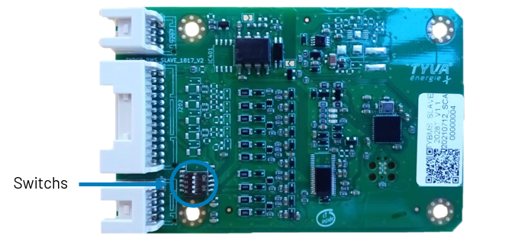
Figure 14 : Emplacement des switchs sur le BMS Slave

Brochage
Tableau 39 : Description des fonctionnalités des connecteurs
Numéro du connecteur | Description
J9 | Connecteur de tension des cellules
J4 | Connecteur des capteurs de température des cellules
J11 | Bus CAN 2.0B

Connecteur de tension des cellules

BMS Slave 10S – Architecture pour une configuration 7S
Tableau 40 : Brochage et tension associée du connecteur de tension des cellules pour la configuration électrique 10S
Brochage | BMS 7S | Tension nominale de la cellule par rapport à la broche 0V N°26
11. | Non connecté
12. | Non connecté
13. | Non connecté
14. | Non connecté
15. | Non connecté
16. | Cellule N°7 + | + 25,2 V
17. | Non connecté
18. | Non connecté
19. | Cellule N°6 + / Cellule N°7 - | + 21,6 V
20. | Cellule N°5 + / Cellule N°6 - | + 18 V
21. | Cellule N°4 + / Cellule N°5 - | + 14,4 V
22. | Non connecté
23. | Cellule N°3 + / Cellule N°4 - | + 10,8 V
24. | Cellule N°2 + / Cellule N° 3- | + 7,2 V
25. | Cellule N°1 + / Cellule N°2 - | + 3,6 V
26. | Cellule N°1 - | 0 V

BMS Slave 15S – Architecture pour une configuration 14S
Tableau 41 : Brochage et tension associée du connecteur de tension des cellules pour la configuration électrique 14S
Brochage | BMS 14S | Tension nominale de la cellule par rapport à la broche 0V N°26
11. | Cellule N°14 + | + 50,4 V
12. | Non connecté
13. | Cellule N°13 + / Cellule N°14 - | + 46,8 V
14. | Cellule N°12 + / Cellule N°13 - | + 43,2 V
15. | Cellule N°11 + / Cellule N°12 - | + 39,6 V
16. | Cellule N°10 + / Cellule N°11 - | + 36 V
17. | Cellule N°9 + / Cellule N°10 - | + 32,4 V
18. | Cellule N°8 + / Cellule N°9 - | + 28,8 V
19. | Cellule N°7 + / Cellule N°8 - | + 25,2 V
20. | Cellule N°6 + / Cellule N°7 - | + 21,6 V
21. | Cellule N°5 + / Cellule N°6 - | + 18 V
22. | Cellule N°4 + / Cellule N°5 - | + 14,4 V
23. | Cellule N°3 + / Cellule N°4 - | + 10,8 V
24. | Cellule N°2 + / Cellule N°3 - | + 7,2 V
25. | Cellule N°1 + / Cellule N°2 - | + 3,6 V
26. | Cellule N° 1- | 0 V

Connecteur des capteurs de température des cellules
Figure 15 : Indication du brochage du connecteur
Tableau 42 : Brochage et fonctionnalités du connecteur des capteurs de température des cellules
Brochage | Description
1. à 4. | Non connecté
5. | Sonde de température N°3 +
6. | Sonde de température N°3 -
7. | Sonde de température N°2 +
8. | Sonde de température N°2 -
9. | Sonde de température N°1 +
10. | Sonde de température N°1 -

Note : Le capteur thermique 3 n’est pas utilisé dans le cas d’un BMS en configuration 6 à 10S.

Connecteur bus CAN 2.0B
Tableau 43 : Brochage et fonctionnalités du connecteur bus CAN 2.0B
Brochage | Description | Brochage | Description
1. | GND CAN | 5. | GND CAN
2. | CAN Low | 6. | CAN Low
3. | CAN High | 7. | CAN High
4. | 5 V | 8. | 5 V

Marquage
Pour la traçabilité de la carte BMS, une étiquette est placée sur le BMS. Chaque BMS possède une référence unique avec le format suivant :
Référence du BMS / Numéro de série
Exemple : TYBMS_Slave_2028T/20201215_ABC00000001

Cartes périphériques aux BMS

PDU/Switch box statique
Le rôle principal du PDU (Power Distribution Unit) est d’assurer l’ouverture et la fermeture des voies de puissance pendant toutes les phases de fonctionnement de la batterie. Le pilotage des voies de précharge, charge et décharge est réalisé par le BMS. Le circuit de précharge présent sur les PDU statiques et dynamiques permet de charger les condensateurs du contrôleur moteur.
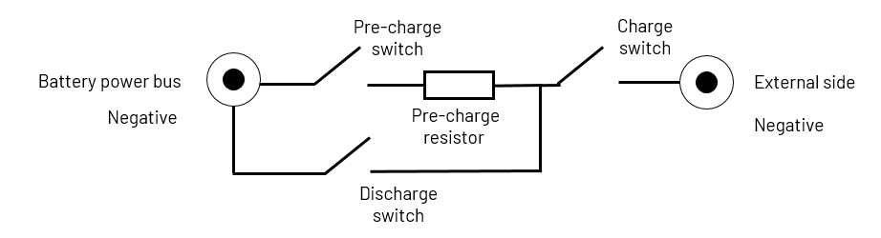
Figure 16 : Schéma de principe des PDU
Le PDU remonte certaines informations analogiques au BMS comme la valeur du courant circulant dans le bus de puissance et la température interne du PDU.
Différents types de PDU sont disponibles suivant les niveaux de tension et de courant fournis par la batterie. Pour des tensions inférieures à 60 V et des courants inférieurs à 130 A, les PDU statiques sont privilégiés tels que la switch box statique monovoie. Les principaux avantages sont le faible encombrement de la carte ainsi que la rapidité de commutation des voies. Cette technologie est conçue pour couper le négatif de la batterie, en charge et en décharge. En effet, une seule et même sortie de la carte est utilisée pour ces deux états de marche et peut interdire l’un ou l’autre indépendamment. La mesure de courant se fait au travers d’un shunt de courant pour garantir la meilleure précision dans les faibles courants. Une sonde température est présente sur la carte permettant de la protéger en cas d’échauffement. Ce type de switch box s’alimente directement sur la batterie jusqu’à 60 VDC.
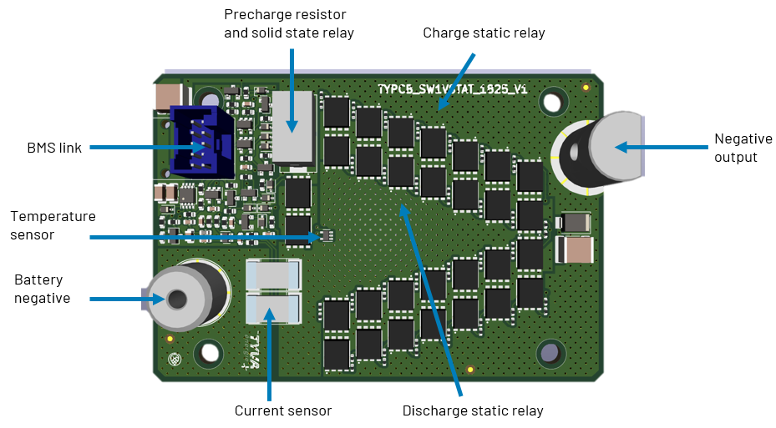
Figure 1714 : Vue 3D de la carte switch box statique monovoie

PDU/Switch box dynamique
Pour des valeurs de tension et de courant supérieures à celles définies ci-dessus, la switch box dynamique est privilégiée. Celle-ci utilise des contacteurs dynamiques pouvant faire passer jusqu’à 400 A continu et supportant des tensions jusqu’à 800 V. En fonction des modèles, il est possible de couper les bornes positive et négative de la batterie. Il est possible d’utiliser un ou deux contacteurs montés en option sur le PDU. Le capteur de courant implémenté sur le PDU est à effet “Hall” pour garantir l’isolation galvanique assurée par le relais dynamique, celui-ci étant choisi et assemblé suivant les paramètres nominaux requis par la batterie.

Cette carte requiert généralement l’utilisation d’une alimentation externe.

Un convertisseur isolé peut être monté en option, assurant l’isolement avec les bus de puissance. Celui-ci est choisi suivant l’équipement client. Dans certains cas, ce PDU peut être alimenté directement par la batterie.

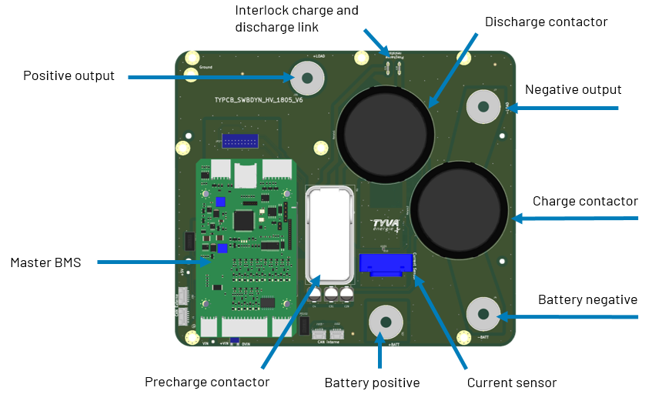

Figure 18 : Synoptique de la switch box dynamique
Dans le fichier de configuration, une section est entièrement dédiée à la configuration du PDU. Le type de switch box est renseigné, tout comme le type de capteur de courant monté ainsi que divers paramètres tels que la température maximale supportée par la carte ou si les relais sont commandés par le CAN. De plus, le PDU dispose d’un circuit d’alimentation pour le bus CAN 2.0B.

Carte Gateway
La carte Gateway CAN permet la mise en parallèle de plusieurs batteries Li-ion. Le nombre de batteries pouvant être mis en parallèle est de 10. La carte Gateway est un organe de supervision et de contrôle de l’ensemble des BMS présents dans le système.
La carte Gateway est utilisée lors de la mise en parallèle de batteries ayant une technologie de chimie de cellule et une topologie identique, mais pouvant avoir des niveaux de tension différents. Cela est typiquement le cas lors de l’utilisation de batteries interchangeables.
La carte Gateway communique par un Bus de communication CAN 2.0 B interne avec les batteries du système. La communication avec une application externe s’effectue avec un deuxième bus de communication CAN 2.0 B présent sur la carte Gateway.
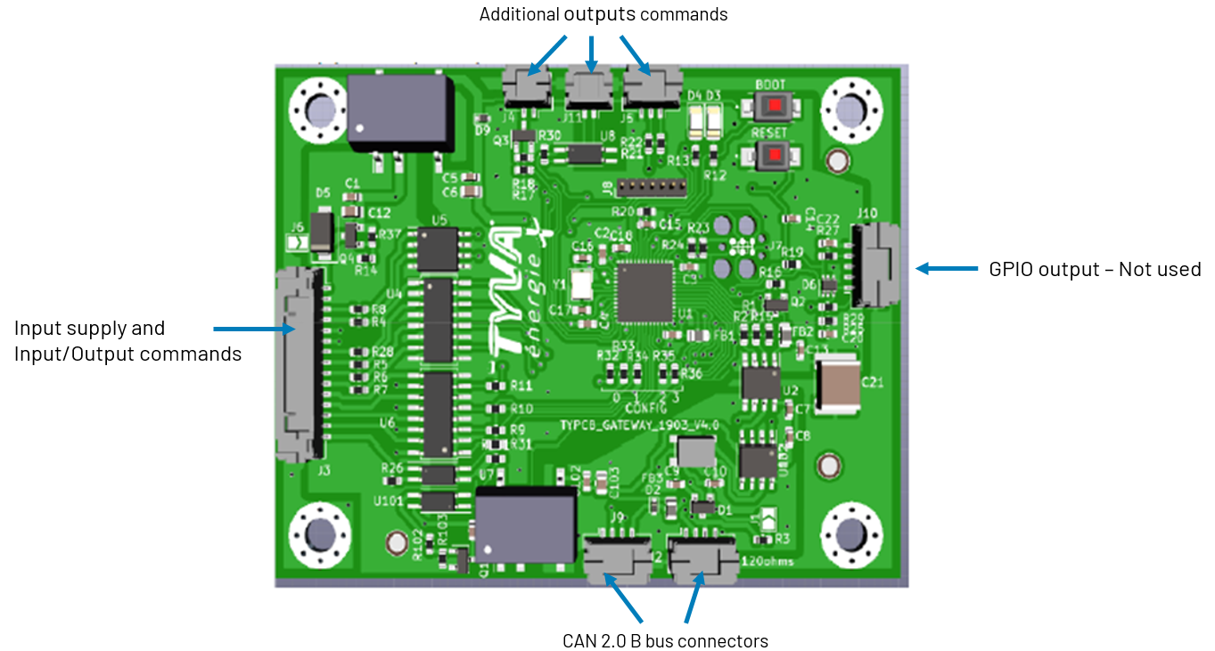
Figure 1915 : Vue 3D et fonctionnalités des connecteurs de la carte Gateway
Tableau 44 : Spécifications de la carte Gateway
Item | Valeur
Tension en entrée | + 10,8 à + 13,2 V
Démarrage | Contrôlé via une entrée de tension en dérivation
Nombre de batteries gérées | Jusqu’à 10 en parallèle
Communication | Bus CAN 2.0B - 250 kBauds
Température d’utilisation | -40 °C à + 85 °C
Dimensions | 60 x 80 x 16 mm
Poids | 25 g
Consommation en fonctionnement | 90 mA
Consommation en veille | 52,3 mA
Compatibilité des contrôleurs d’isolement | 12 V signal, normalement On
Compatibilité chargeur | Protocole de communication CAN 2.0 B
Plusieurs modes de commande sont possibles :
- Mode charge, pour charger le système de batterie,
- Mode décharge, pour effectuer la décharge de l’ensemble des batteries,
- Mode d’attente d’information EVCU, lorsque la configuration est faite avec un EVCU.
Le mode de sélection des batteries peut également être configuré :
- Par une commande CAN qui permet de sélectionner la batterie : mode “Système de batterie sélectionnable”,
- De manière autonome, toutes les batteries présentes sur le bus de puissance sont utilisées : mode “Système autonome”.
Selon le mode de commande et la configuration électrique, la carte Gateway effectuera la mise en parallèle des différentes batteries, basée sur un algorithme permettant d’éviter tout courant transitoire lors de la mise en parallèle. Ceci permet d’éviter la mise en défaut des BMS liée à une surcharge lors de la mise en parallèle.
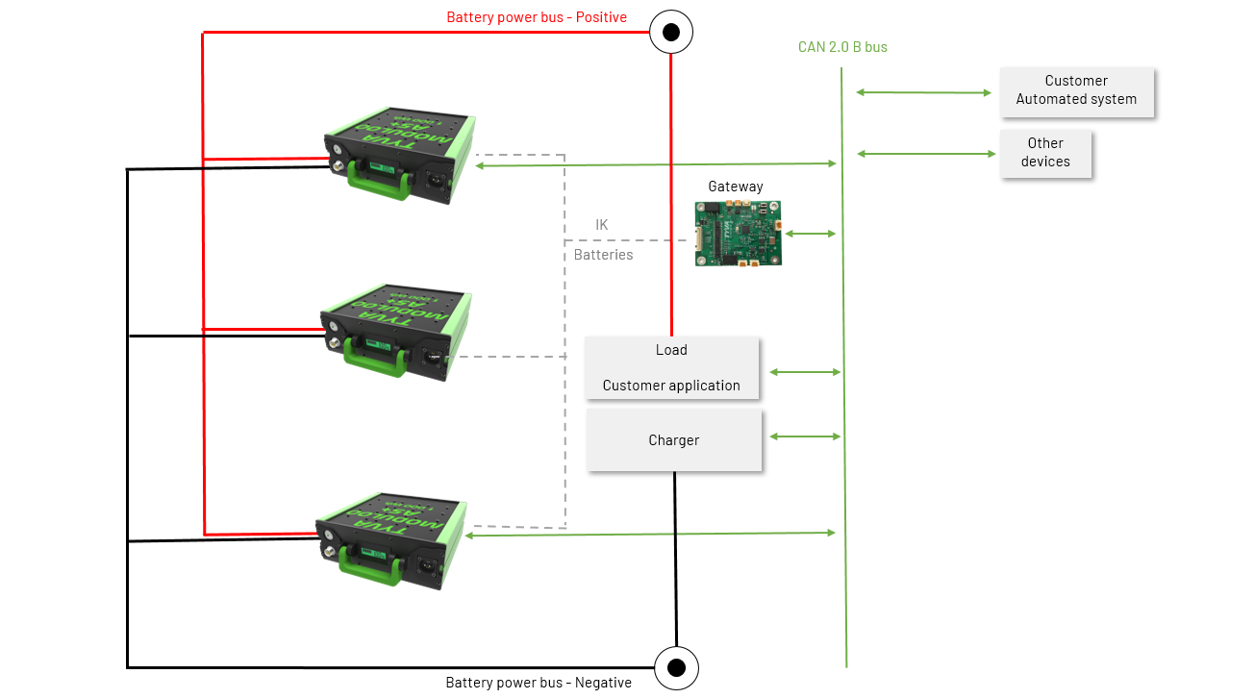
Figure 20 : Schéma de principe du fonctionnement de la carte Gateway avec des Moduloo A5+ en parallèle
La carte Gateway doit être alimentée par un système externe pour fonctionner. Dans le cas où la carte Gateway est intégrée dans une batterie, l’alimentation de celle-ci provient alors de la batterie.
La gestion des BMS par la carte Gateway étant basée sur le Bus de communication CAN et les entrées IK, la carte Gateway est compatible avec l’ensemble des BMS Pro et LC80, ainsi qu’avec l’architecture Master/Slave.
La carte Gateway peut également superviser un contrôleur permanent d’isolement (CPI) et alerter le système externe via le bus CAN en cas de défaut d’isolement.

Contrôleur Permanent d’Isolement (CPI)
Le contrôleur permanent d’isolement (ou CPI) est une carte électronique permettant de surveiller l’apparition d’un défaut d’isolement entre l’un ou les bus de puissance et le boîtier de la batterie. Le fabricant Bender décrit son mode de fonctionnement comme suit :
Le contrôleur permanent d'isolement est connecté entre les conducteurs actifs et la terre et superpose au réseau une tension de mesure Um. Lorsqu'un défaut d'isolement survient, le circuit de mesure se referme entre le réseau et la terre via le défaut d´isolement RF et un courant de mesure Im proportionnel au défaut d´isolement circule. Ce courant de mesure provoque une chute de tension correspondant au niveau de la résistance de mesure Rm, qui est évaluée par l'électronique.
Si cette chute de tension dépasse une certaine valeur, ce qui revient à un passage en-deçà d'un certain niveau d'isolement, une signalisation se produit. Les exigences détaillées portant sur le contrôleur permanent d'isolement se trouvent dans la norme DIN EN 61557-8 (VDE 0413-8). Grâce au contrôleur permanent d´isolement, l'exploitant obtient l'avance informationnelle dont il a besoin pour planifier en temps utile les interventions de maintenance nécessaires.
Source : https://www.benderbenelux.com/fr/produits/surveillance-de-lisolement/isometer_ir155-3203ir155-3204
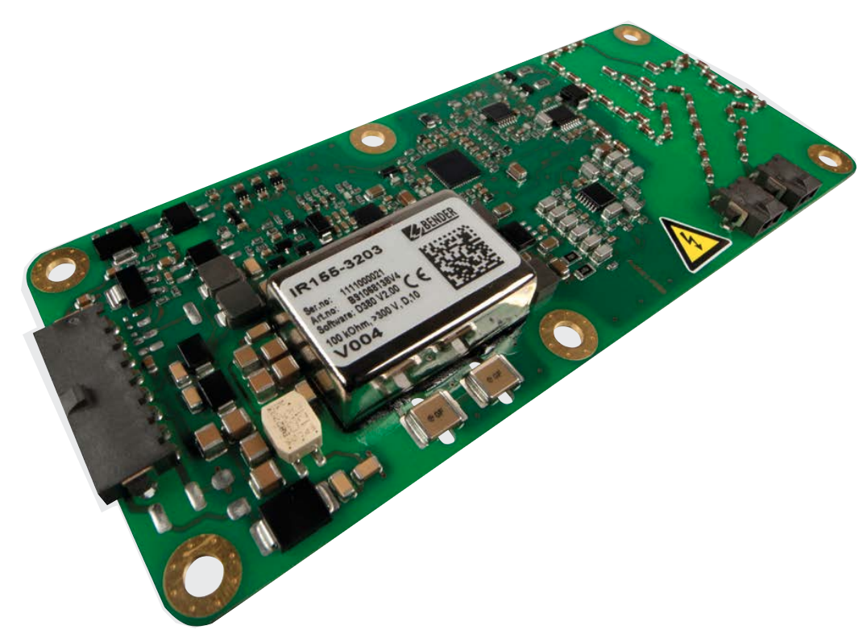
Figure 21 : Vue 3D de la carte CPI
Le contrôleur d’isolement s’alimente par l’intermédiaire d’une alimentation 12 V externe à la batterie. Les bus de puissance sont connectés à cette carte pour assurer la mesure d’isolement. En cas de défaut, l’erreur est remontée par un changement d’état à la carte Gateway. Par la suite, la carte Gateway remonte l’erreur via le bus CAN afin que le système sécurise l’application.
Les dimensions de la carte CPI sont 140 mm x 60 mm x 15 mm.

Configurations
Dans ce chapitre sont présentées les différentes possibilités d’intégration des cartes BMS. Les composants pouvant interagir avec le BMS peuvent être les suivants :
Internes à la batterie : | Externes à la batterie :
- Modules batteries Li-ion,  - BMS,  - PDU statique ou dynamique,  - Fusible,  - Support de stockage de données. | - Ignition Key (IK) : pour le démarrage de la batterie, il peut être monostable ou bistable,  - Connecteur de puissance (positif et négatif),  - Connecteur de signal : pour le bus de communication CAN, les GPIO et l’alimentation externe,  - Dongle Bluetooth,  - Chargeur,  - Application.

Standalone
La configuration en standalone correspond à l’assemblage de cellules Li-ion avec un seul BMS PRO et un PDU ou un BMS LC80, le nombre de cellules en série étant limité à 15.

Architecture globale
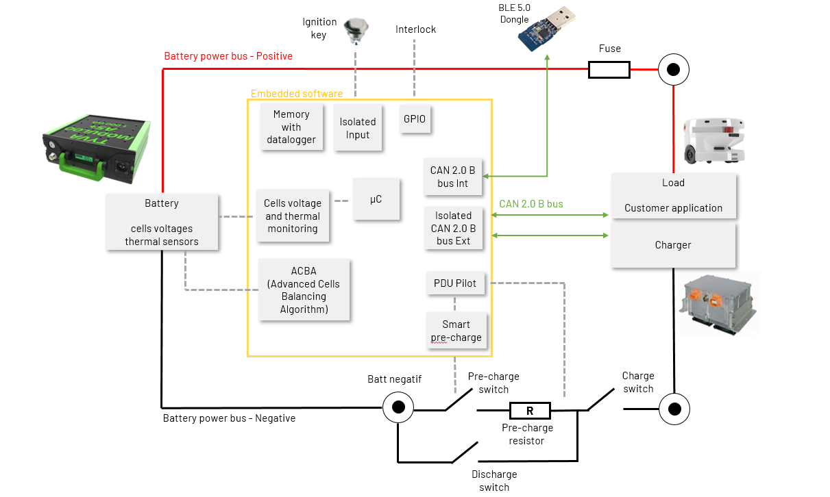
Figure 22 : Schéma de principe pour un fonctionnement en standalone

Master/Slave
La configuration en Master/Slave est une combinaison d’un BMS PRO avec un ou plusieurs BMS Slave(s) ainsi qu’un PDU. Le BMS PRO est appelé “Master” et le BMS Slave est appelé “Slave”. Le BMS Master peut gérer un maximum de 15 BMS Slaves. Le moyen de communication entre l’ensemble des BMS est le bus CAN interne réglé à 1 MBaud avec une fréquence de message tous les 500 ms. Celui-ci permet l’échange d’informations et l’envoi de commandes pour que le BMS Master gère la sécurité et la coordination des modules associés à chacun des BMS Slaves.

Architecture électrique
L’architecture électrique est paramétrable dans le fichier de configuration. Les paramètres suivants doivent être renseignés en fonction du design électrique :
- Slave_count: le nombre de BMS Slaves,
- Cell_count_P: le nombre de cellules en parallèle, ce nombre doit être identique pour tous les modules qui composent la batterie,
- Master_cell_count_S: le nombre de cellules en série dans la carte BMS Master, la carte BMS Master peut avoir moins, plus ou le même nombre de cellules en série que sur les cartes BMS Slave,
- Slave_cell_count_S: le nombre de cellules en série de chaque carte BMS Slave, il sera le même d’un module à l’autre.

Architecture thermique
L’architecture thermique est paramétrable dans le fichier de configuration. Les paramètres suivants doivent être renseignés en fonction du design thermique :
- Master_temperature_sensor_count: le nombre de capteurs de température à enregistrer dans la carte BMS Master. Ce nombre est fixe en fonction du nombre de cellules en série sur le module associé au BMS Master,
- Slave_temperature_sensor_count: le nombre de capteurs de température à enregistrer dans la carte BMS Slave. Ce nombre est fixe en fonction du nombre de cellules en série sur le module associé aux BMS Slaves. Les modules associés aux cartes Slaves possèdent la même architecture électrique et thermique.

Architecture globale
Voici un exemple d’architecture avec un PDU dynamique en monovoie haute tension :
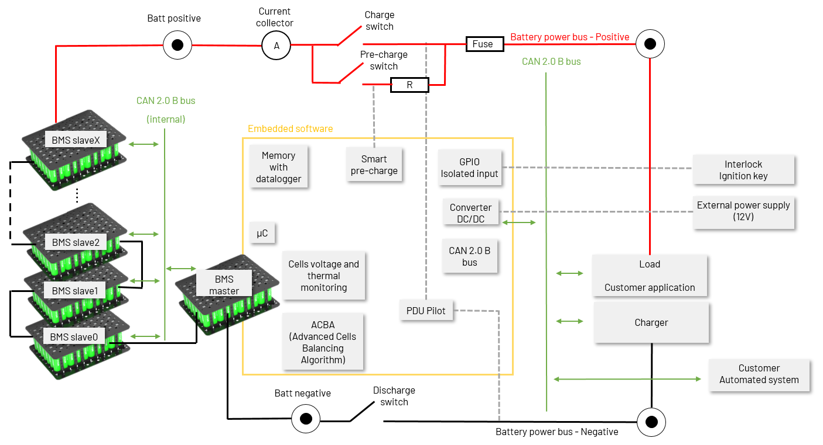
Figure 23 : Schéma de principe d'une architecture en master slave

Parallélisation
La mise en parallèle des batteries est possible grâce à l’ajout d’une carte supplémentaire de gestion appelée carte Gateway CAN. Celle-ci permet la gestion de 2 à 10 batteries de même tension nominale. Quelle que soit la configuration interne de la batterie (standalone ou Master/Slave), elle joue le rôle de gestionnaire. Les BMS Master communiquent avec la carte Gateway sur le bus CAN. Chacune des batteries possède une adresse unique déterminée par le BMS Master. Différentes solutions sont possibles pour définir des adresses uniques :
- Le paramètre “address” dans le fichier de configuration,
- Les sorties du GPIO,
- Sur requête bus CAN.
La carte Gateway permet principalement de réaliser les actions suivantes :
- Gérer l’ordre de charge des batteries,
- Gérer le démarrage de chaque batterie,
- Gérer un CPI,
- Lire et comparer les messages bus CAN des BMS Master,
- Synchroniser les batteries pour effectuer une décharge,
- Faire une synthèse des données des batteries (IMD, IMR, SOC).
Pour plus d’informations sur les fonctionnalités de la carte Gateway, se référer à son manuel.
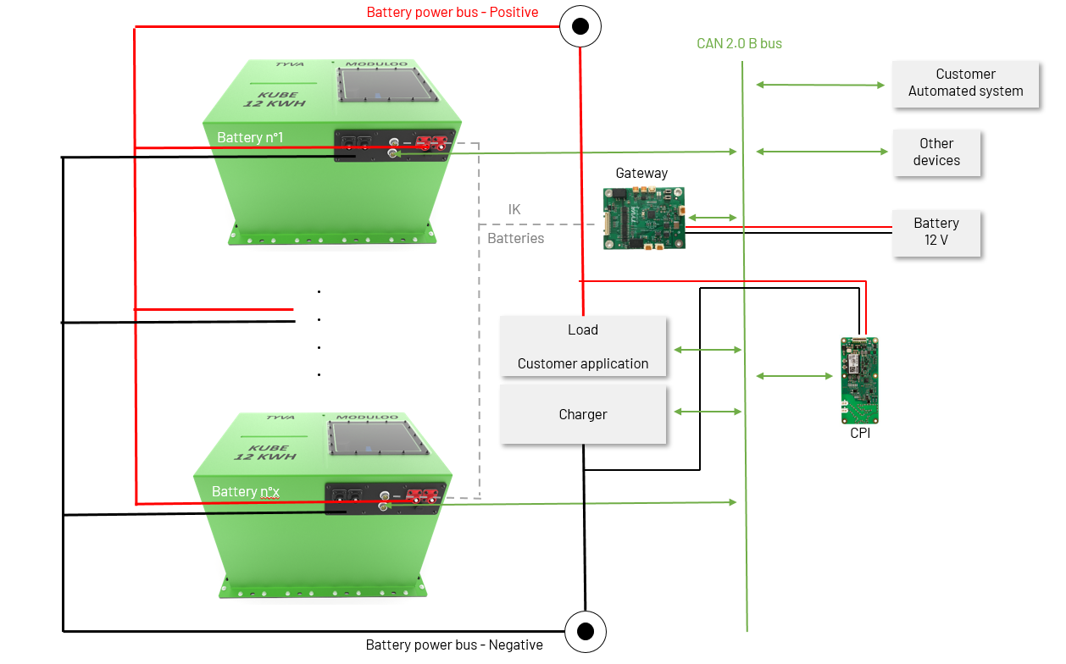
Figure 24 : Schéma de principe d'une architecture avec une carte Gateway

Mise en série
La mise en série est la combinaison de batteries avec un PDU externe. Exemple ci-dessous avec la mise en série de batteries Kube 12 :
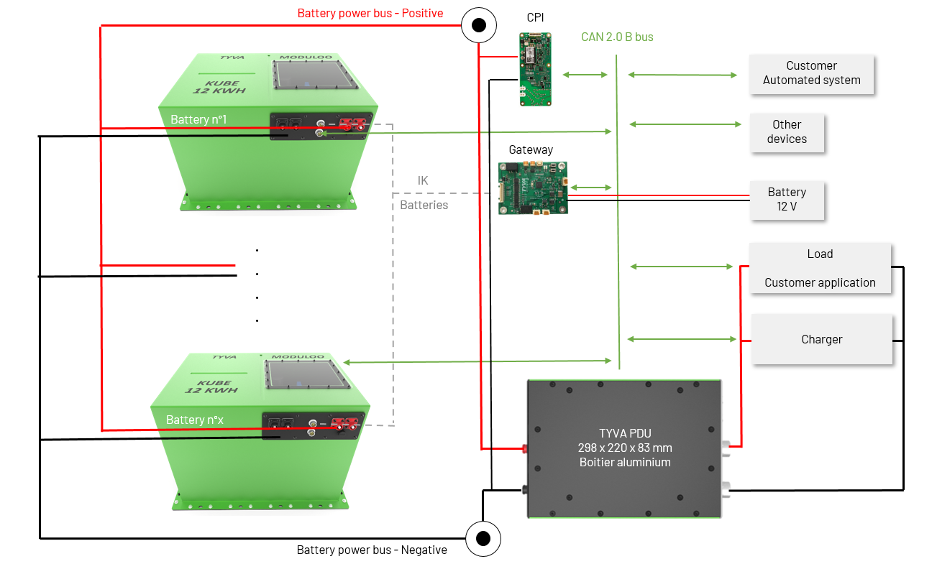
Figure 25 : Schéma de principe d'une architecture en série

Première utilisation

Alimentation
La carte BMS possède sa propre alimentation via le connecteur de tension des cellules. Dès lors que la carte BMS est reliée aux tensions des cellules, celle-ci est alimentée.
L’ordre de branchement des différents connecteurs de la carte BMS doit être réalisé comme suit :
- Connecteur CAN,
- Connecteur capteurs de température,
- Connecteur GPIO,
- Connecteur entre la carte BMS et la carte PDU,
- Connecteur tension cellule.
Note : Dans le cas de la carte BMS PRO, cette dernière peut démarrer et assurer normalement la sécurité de la batterie sans carte SD mais elle indiquera l’erreur « data logger ».
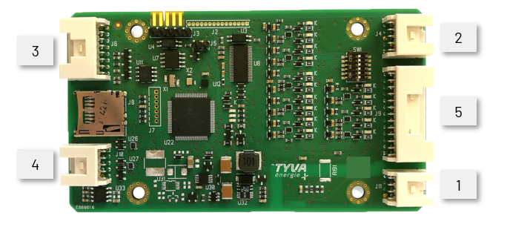
Figure 26 : Vue 3D d'un BMS PRO avec l'ordre de branchement des connecteurs

Carte SD
Une carte SD est fortement recommandée afin que le BMS PRO puisse fonctionner et enregistrer les données. Le BMS vérifie la carte SD au démarrage ; si le système de fichier détecté est différent de FAT32, alors le BMS procédera au formatage de la carte SD. Cette opération prendra environ 20 secondes et supprimera totalement les données présentes sur la carte.

Fichier de configuration
Le logiciel BMS est configurable pour fonctionner avec tous les systèmes batteries de TYVA Energie. Le fichier de configuration possède toutes les informations nécessaires au bon démarrage et au bon fonctionnement de la batterie avec son système. Celui-ci est flashé en même temps que le logiciel pour les cartes BMS PRO et BMS LC80.

Calibration
La calibration du capteur de courant par la carte BMS est un élément indispensable pour obtenir des valeurs précises et optimiser l’utilisation de la batterie. Lors de la première connexion, PDU connecté, une calibration est réalisée et les paramètres sont inscrits dans le microcontrôleur. Une nouvelle calibration a lieu lors de la mise à jour du système. La calibration est nécessaire pour le démarrage de la batterie.
Si la calibration échoue, alors le BMS remontera une erreur et la batterie restera en sécurité en interdisant la charge et la décharge.

Batterie monitoring

Fichier de configuration
De nombreux paramètres sont réglables pour s’adapter aux applications clients. Pour gérer ces paramètres, le fichier de configuration est utilisé. Les valeurs renseignées dans ce fichier sont à l’échelle de la cellule.

Voltage monitoring
La tension des cellules est mesurée entre 2 et 5 V. La précision de la mesure est de 10 à 25 mV à 25 °C. La mesure est réalisée toutes les 2 secondes. Les paramètres “cell_cutoff_voltage” et “cell_charge_voltage” du fichier de configuration permettent de définir l’intervalle de tension applicable pour la batterie.

Mesure de courant
La phase de calibration du capteur de courant est réalisée à la mise sous tension ou lors d’un redémarrage suite à une mise à jour logicielle. La mesure de courant est réalisée dès lors que la batterie est allumée. Différents types de capteurs de courant sont utilisés suivant l’application. La section [PDU_Properties] du fichier de configuration permet de sélectionner le type de PDU ainsi que les paramètres de réglages et de sécurité, tels que la température maximum supportée par le PDU et les valeurs limites de courant et de tensions qui provoquent l’ouverture des relais.
Différents types de capteurs de courant sont utilisés sur les batteries en fonction du courant nominal. Pour éviter les fluctuations de courant dues au bruit de la mesure, un seuil de détection de courant “threshold_current_detection” est appliqué.

IMD
L’IMD est une valeur maximum recommandée de courant de décharge envoyée sur le bus CAN à titre informatif pour l’utilisateur, afin de permettre une prolongation de la durée de vie de la batterie. Le courant maximum utilisé en décharge est le paramètre “cell_discharge_current” du fichier de configuration. Le courant (IMD) est calculé en fonction du schéma ci-dessous. Deux paramètres sont pris en compte : le SOC (State of Charge) et la température de fonctionnement de la batterie. Les paramètres à modifier sur le fichier de configuration sont “imd_soc_low”, “imd_soc_critical”, “imd_temp_high” et “imd_temp_critical”.
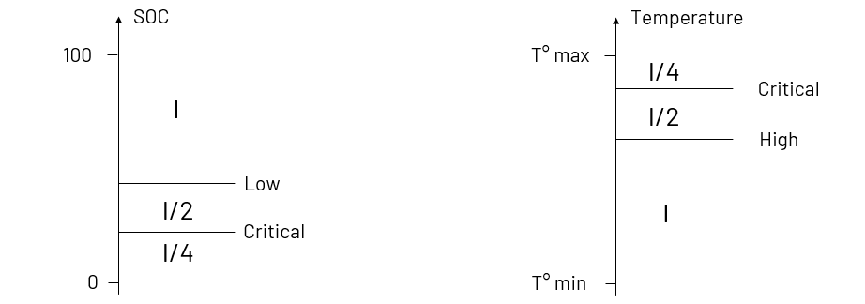

IMR
L’IMR est une valeur maximum recommandée de courant de charge envoyée sur le bus CAN à titre informatif pour l’utilisateur pour permettre une prolongation de la durée de vie de la batterie. Le courant maximum utilisé en charge est le paramètre “cell_charge_current” du fichier de configuration. Le courant (IMR) est calculé en fonction du schéma ci-dessous. Deux paramètres sont impactés : le SOC et/ou la température. Les paramètres à modifier sur le fichier de configuration sont “imr_soc_high”, “imr_soc_critical”, “imr_temp_high” et “imr_temp_critical”.
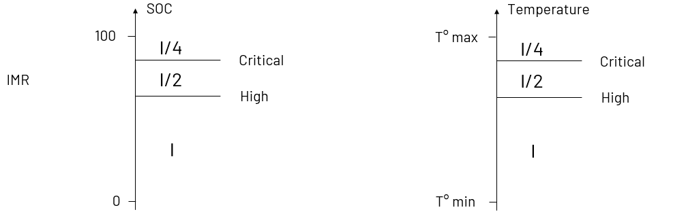

Mesure des capteurs de température
Les capteurs de température présents sur les modules permettent de mesurer la température allant de - 40 °C à + 150 °C. Ces capteurs sont solidaires à la batterie et ne peuvent pas être déconnectés. Les mesures sont réalisées toutes les 2 secondes et uniquement les valeurs minimum, maximum et moyennes sont envoyées sur le bus CAN.
Le comportement des cellules au regard de la température est différent lors des phases de charge ou de décharge, c’est pourquoi il est nécessaire de dissocier les deux cas. La section [Cell_Properties] dans le fichier de configuration permet de fixer les bornes de température minimum et maximum en charge et en décharge sous les paramètres “min_temperature_discharge”, “max_temperature_discharge”, “min_temperature_charge” et “max_temperature_charge”.
Un capteur de température est présent sur le PDU pour assurer une température adaptée aux composants de la carte électronique. La mesure est réalisée toutes les 0,5 secondes. Le paramètre “threshold_max_temperature” dans le fichier de configuration permet de régler la température maximum.

Fonctionnalités du BMS

Différents modes de fonctionnement
La batterie peut se situer dans différents modes en fonction de l’état du système.
Mode off  La batterie est éteinte. Le BMS est dans son mode de consommation minimum. Les relais sont ouverts. La charge et la décharge ne sont pas autorisées. |  | Mode standby  La batterie est allumée. La carte BMS est allumée. Les relais sont fermés. Aucun courant n’est présent sur la batterie.
Mode idle  La batterie est allumée. La carte BMS est allumée et attend une commande externe par le bus CAN ou une action sur l'IK. Les relais sont ouverts. Aucun courant n’est présent sur la batterie. |  | Mode discharge  La batterie est allumée. La voie de décharge est fermée. Le courant, détecté par le capteur de courant, traverse la batterie. L’application est active.
Mode charge  La batterie est allumée. La voie de charge est fermée. Le courant, détecté par le capteur de courant, traverse la batterie. Le chargeur ou le système de charge batterie est actif. |  | Recovery mode  La batterie est dans un mode dégradé suite à une erreur pendant sa phase d’initialisation. Il est impossible de charger ou décharger dans ce mode. Une action est requise de la part de l’utilisateur, sans cela il y a risque de décharge profonde de la batterie. Il est nécessaire de contacter TYVA Energie pour plus de précisions.  Le seul moyen de sortir de ce mode est d’envoyer un ordre au BMS par une trame CAN :  - Mise en veille du BMS (attention cette veille consomme plus qu’une veille classique),  - Reboot du BMS,  - Nouvelle mise à jour.  Au préalable, il est nécessaire de contacter TYVA Energie afin de corriger l’erreur et ensuite d'envoyer la bonne trame sur le bus CAN.

Mise à jour logiciel
Ce mode est spécifique pour la mise à jour du logiciel. Un outil PC, le « Flash Tool », est nécessaire pour entrer dans ce mode. La batterie ne peut pas être utilisée pendant une mise à jour.

Watch dog
Lorsque le logiciel BMS est bloqué dans une étape spécifique ou lors d’un processus trop long, cette protection redémarrera automatiquement le logiciel BMS.

Management des cellules

Configuration
La configuration de la batterie est définie par son nombre de cellules en parallèle et en série.

Équilibrage des cellules
L’équilibrage des cellules est implémenté sur chacune de nos cartes BMS. Cet équilibrage passif est possible grâce aux résistances d’équilibrage présentes sur les cartes BMS. Les résistances acceptent une dissipation jusqu’à 250 mW par cellule.
L’équilibrage est déclenché par un écart de tension entre la tension de la cellule la plus basse et la tension de la cellule la plus haute. Cet écart est un paramètre du fichier de configuration :
delta_threshold_activation = 100 #seuil en mV
De la même façon on définit un écart de tension à partir duquel l’équilibrage s’arrête :
delta_threshold_stop = 60 #seuil en mV

Condition d’autorisation de l’équilibrage
L’équilibrage peut être activé dans différents modes : standby, discharge et charge. Les paramètres de fichier de configuration pour autoriser ou non l’équilibrage sont les suivants :
“enable_on_standby”, “enable_on_discharge” et “enable_on_charge”
Ceux-ci peuvent être configurés indépendamment. L’équilibrage ne fonctionne pas lorsqu'une erreur ou un warning bloquant est présent.

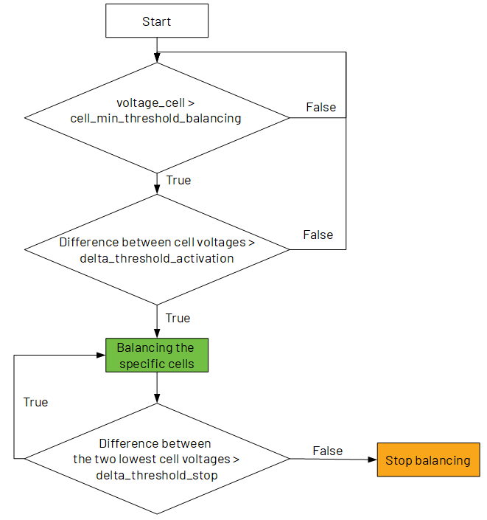
Condition d’activation et algorithme d’équilibrage
L’algorithme ci-contre permet de décrire le fonctionnement de l’équilibrage si celui-ci est activé :
Figure 27 : Logigramme de fonctionnement de l'équilibrage

État de la batterie

État de Charge (SOC)
L’estimation de l’état de charge est basée sur la méthode de comptage coulométrique en charge et en décharge. Cette valeur est comparée à la valeur de la capacité multipliée par le nombre de cellules en parallèle, renseignés sous les paramètres “ capacity” et “cell_count_P” dans le fichier de configuration. Au démarrage de la batterie, lorsqu’il n’y a pas de courant qui circule, le SOC est recalé sur la courbe OCV pré-enregistrée dans le software.

État de Santé (SOH)
Le SOH (State of Health) désigne l’état de santé de la batterie et permet de déterminer le niveau de dégradation de la batterie. Le SOH est calculé sur la base d’un algorithme en prenant compte différents paramètres, tels que la vitesse de charge/décharge en fonction du SOC et le nombre de cycles total.

Utilisation des GPIOs

Les entrées GPIOs
Sur les cartes BMS, 4 entrées sont disponibles. Les GPIOs ne sont pas actifs si les valeurs pour les paramètres “gpio1”, “gpio2”, “gpio3” et “gpio4” du fichier de configuration sont réglées à 0. Il est possible de les configurer suivant l’utilisation souhaitée. Les fonctions possibles sont les suivantes :
- Définir l’identifiant CAN de la carte BMS,
- Contrôler le chargeur,
- Gérer certaines autorisations d’ouverture et de fermeture des relais.

Signalement d’état de la batterie
La sortie Open Drain, qui n’est pas isolée, peut piloter une LED (avec résistance en série) ou une entrée logique dans l’application client. Ce signal traduit l’état de la batterie.
La forme du signal possède trois états : bas, haut et pulsée. Les créneaux sont espacés de 0,2 secondes et durent 0,2 secondes sur une durée totale de 5 secondes. Le nombre de créneaux ci-dessous définit l’état de la batterie :

Tableau 45 : Représentation des impulsions des erreurs
State | État de la batterie
Mode off | 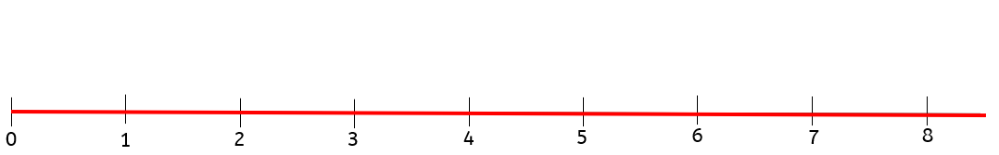
Idle | 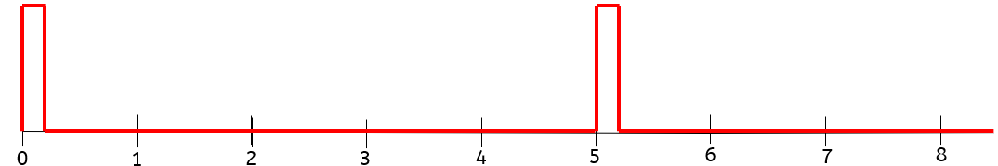
PduCurrentError | 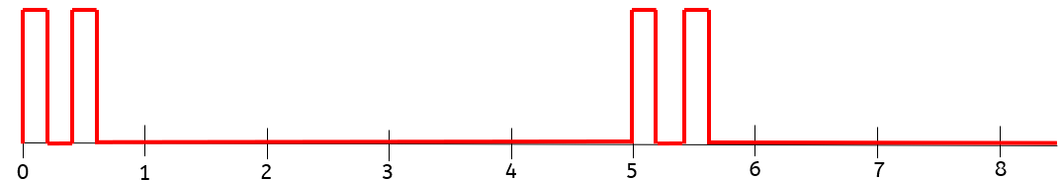
VoltageError | 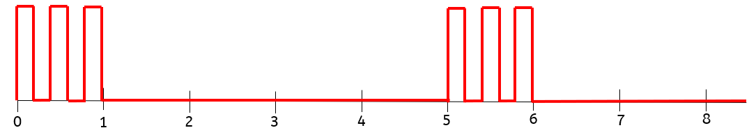
TemperatureError | 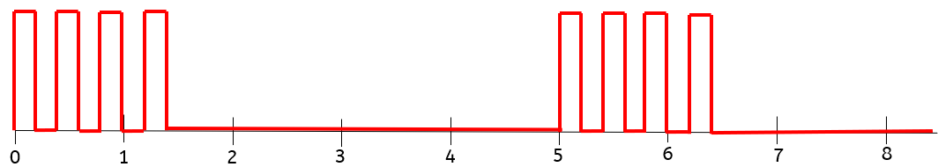
SystemError | 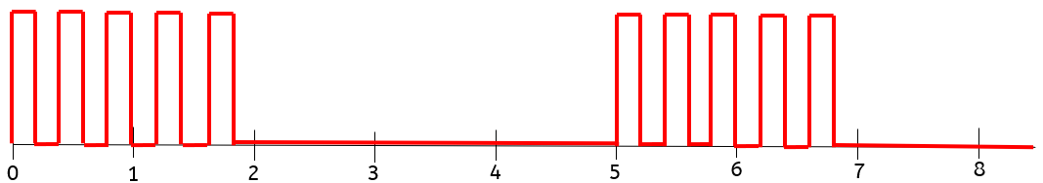
Mode standby | 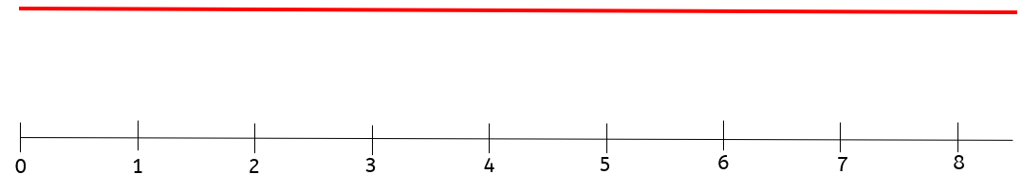
Mode charge | 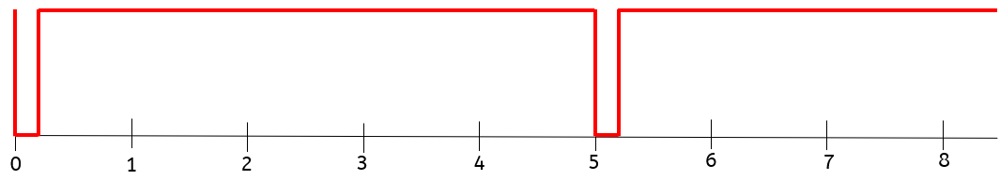
Mode discharge | 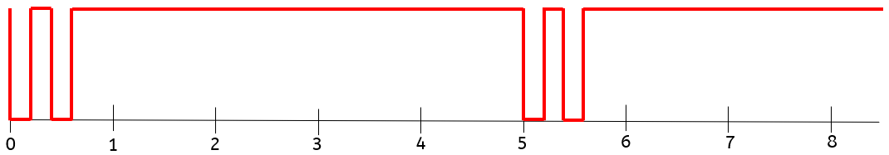
Firmware update | 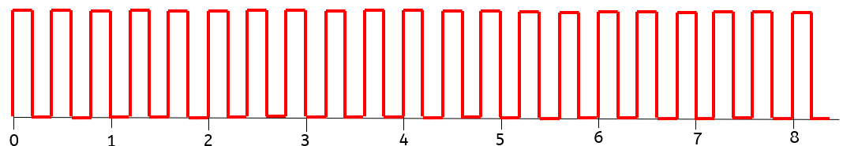

Dans le cas où plus d’un défaut est présent, les priorités sont organisées comme suit :
- PduCurrentError : OverCurrent, PduLock, PduFailure, ShortCircuit et ShortCircuitOnPrecharge,
- VoltageError : UnderVoltage et OverVoltage,
- TemperatureError : UnderTemperatureCharge, OverTemperatureCharge, UnderTemperatureDischarge, OverTemperatureDischarge et PduOverTemperature,
- SystemError : CurrentCalibration, CellIssue, SlaveSilent, AfeIssue et ChargerError.
Note : Pour plus de détails, les trames CAN ou l’outil PC peuvent être utilisés.

Réglage de la date
Le logiciel BMS possède sa propre horloge interne pour enregistrer précisément les données et les événements. L'outil PC « Production Tool », permet de régler l'heure en utilisant celle du matériel, le fuseau horaire étant lui aussi automatiquement récupéré. Il est possible de récupérer la date à l’aide d’une trame de commande (voir paragraphe CAN).

Identifiant et Bluetooth
Sur le CAN, chaque batterie possède un identifiant configuré à 0 par défaut. Lorsque la batterie possède l’option Bluetooth, un nom de batterie lui est associé et apparaît sur les appareils de réception.

Protection des batteries
Pendant les phases de charge et de décharge, le logiciel BMS protège la batterie d’une utilisation au-delà des limites tolérées par les cellules de certains paramètres tels que : la tension, le courant et la température.
Si un défaut est détecté, le BMS remonte un avertissement (warning). Pendant cette phase, il ignore le défaut et n’effectue pas d’ouverture de voies. Ensuite, si le défaut est toujours présent après une durée configurable, alors le BMS remonte une erreur et protège la batterie.
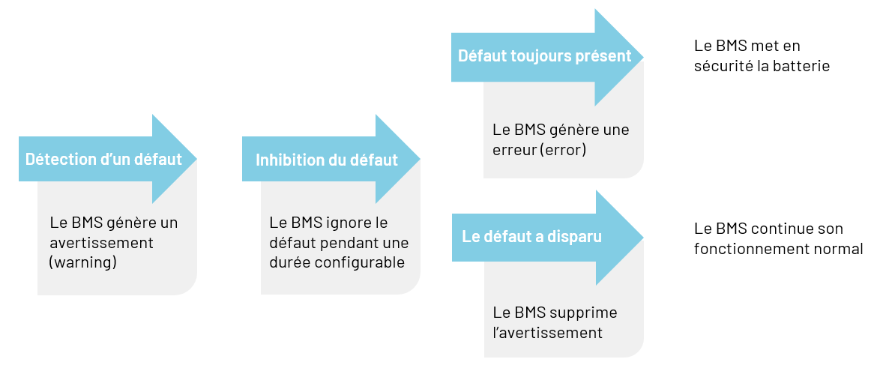

Les durées des avertissements (warning) sont configurables par les paramètres suivants :
- Overcurrent_retry : pour les défauts liés aux sur courants en charge et décharge,
- Cellvoltage_retry : pour les défauts liés aux tensions cellules,
- Celltemperature_retry : pour les défauts liés aux températures cellules,
- Connectivity_retry : pour les défauts liés aux AFE, branchements cellules et NTC,
- Pdutemperature_retry : pour les défauts liés à la température PDU,
- Slavesilent_retry : pour les défauts liés à la communication avec les Slaves,
- Shotcircuit_retry : pour les défauts liés aux courts-circuits en charge et décharge.

Les défauts
Les défauts sont nécessaires pour protéger la batterie d’un événement interne ou externe indésirable. Le tableau ci-dessous résume le fonctionnement du logiciel BMS lorsqu' un défaut apparaît.

Tableau 46 : Présentation des actions possibles en fonction des erreurs
Défauts | Charge non autorisée | Décharge non autorisée | Relais restent ouverts | Déclenche l’ouverture immédiate | Action requise | Equilibrage non autorisé
UnderTemperatureCharge | x |  |  | x |  | x
OverTemperatureCharge | x |  |  | x |  | x
UnderTemperatureDischarge |  | x |  | x |  | x
OverTemperatureDischarge |  | x |  | x |  | x
UnderVoltage | x | x | x | x |  | x
OverVoltage | x |  |  | x
OverCurrent | x | x | x | x | x | x
PduLock | x | x | x | x | x
PduFailure | x | x | x | x
PduOverTemperature | x | x | x
ChargerError | x |  | x |  |  | x
CellIssue | x | x | x | x |  | x
ShortCircuit | x | x | x | x | x | x
SlaveSilent | x | x | x | x | x | x
AfeIssue | x | x | x | x |  | x
ShortCircuitOnPrecharge |  | x | x | x | x | x
CurrentCalibration | x | x | x | x | x | x
LowVoltage |  | x |  | x |  | x
HighVoltage
NtcIssue | x | x | x | x
BluetoothIssue
DataloggerIssue

Description des différents fonctionnements possibles présents dans le tableau :
- Charge non autorisée : aucun courant n’est autorisé sur la voie de charge. Il n’est pas possible de charger la batterie. Le relais de charge est ouvert. La régénération n’est pas possible,
- Décharge non autorisée : aucun courant n’est autorisé sur la voie de décharge. Il n’est pas possible de décharger la batterie. Le relais de décharge est ouvert,
- Relais restent ouverts : le relais ne peut pas se fermer si le défaut est toujours présent,
- Déclenche l’ouverture immédiate des relais : dès que l’erreur apparaît, les relais s’ouvrent immédiatement. Sinon un délai d’attente avant ouverture des voies est programmé par le paramètre “soft_opening_delay” du fichier de configuration (s’applique uniquement pour certaines erreurs, voir tableau ci-dessous),
- Action requise : une action est requise pour acquitter l’erreur. L’acquittement est réalisé soit par une séquence de démarrage par l’IK, soit par une trame CAN spécifique,
- Équilibrage non autorisé : il n’est pas autorisé de réaliser de l’équilibrage.
Exemple de lecture du tableau : Dans le cas d’une ErrorUnderTemperatureCharge, il n’est pas autorisé de charger, cette erreur ouvre immédiatement le relais de charge. Il n’est pas possible d’équilibrer la batterie. Aucune action n'est nécessaire pour repasser dans un état normal.

Under-temperature
Le même comportement est observé en décharge et en charge. L’erreur “Under-temperature” permet à la batterie de ne pas fonctionner lorsqu’une des valeurs des capteurs de température est inférieure au paramètre “min_temperature_discharge” pour la décharge ou “min_temperature_charge” pour la charge.

Over-temperature
Le même comportement est observé en décharge et en charge. L’erreur “Over-temperature” permet à la batterie de ne pas fonctionner lorsqu’une des valeurs des capteurs de température est supérieure au paramètre “max_temperature_discharge” pour la décharge et “max_temperature_charge” pour la charge.

Under-voltage

L’erreur “Under-voltage” permet à la batterie de ne pas se décharger plus bas que le seuil minimum de tension défini par le paramètre “under_voltage_threshold”. Ce seuil est défini à l’échelle de la cellule. Lorsqu’une des tensions de cellule est inférieure à ce seuil, l’erreur est activée, le relais de décharge s’ouvre alors pour éviter d’endommager les cellules vis-à-vis de la décharge profonde. Lorsque la tension de la cellule devient supérieure au seuil de tension, alors les relais se ferment.
Attention, après une erreur under-voltage, la batterie part en veille après 20 secondes.

Over-voltage
L’erreur “Over-voltage” permet à la batterie de ne pas se charger au-delà du seuil de tension défini par le paramètre “overvoltage_threshold”. Ce seuil est défini à l’échelle de la cellule. Lorsqu’une des tensions de cellule est supérieure à ce seuil, l’erreur est activée, le relais de charge s’ouvre alors pour éviter d’endommager les cellules. Lorsque la tension de la cellule est inférieure au seuil, il est alors nécessaire de prendre en compte le paramètre “voltage_hysteresis” pour l’acquittement de l’erreur. Cette hystérésis est présente pour permettre aux cellules une relaxation et éviter que l’erreur over-voltage ne se déclenche immédiatement après la fermeture du relais.

Over-current
L’erreur “Over-current” est activée si la mesure de courant en décharge (respectivement en charge) est au-delà du paramètre “overcurrent_discharge” (respectively”overcurrent_charge”) multiplié par le paramètre “cell_count_P”.

PDU lock
L’erreur “PDU lock” est détectée par le PDU lorsqu’il y a un défaut hardware sur le PDU. La précharge n’est pas autorisée pendant cette séquence.

PDU failure
L’erreur “PDU failure” est détectée par le BMS lorsqu’il y a une incohérence entre l’état des relais et la valeur du courant, par exemple si les relais sont ouverts et que du courant est visible sur les voies. Le courant doit être supérieur à la valeur du paramètre “threshold_current_detection”.

PDU over-temperature
L’erreur “PDU over-temperature” est active lorsque la température mesurée du PDU est supérieure au paramètre “threshold_max_temperature”. Pour l’acquittement de l'erreur, il est nécessaire de prendre en compte le paramètre “hysteresis_max_temp”, pour que la carte PDU puisse descendre en température et éviter à nouveau un déclenchement de cette erreur.

Charge error
L’erreur “Charge error” est fonctionnelle uniquement si le chargeur est un chargeur communiquant en bus CAN avec la batterie. Cette erreur s’active lorsqu’un message en provenance du chargeur est envoyé sur la trame CAN. L’erreur est maintenue même après déconnexion du chargeur. L’acquittement est possible lorsque le chargeur ne remonte plus de défaut ou lors d’un acquittement via le bouton de démarrage si le chargeur n’est plus connecté.

Cellule issue
L’erreur “Cellule issue” est activée lorsque le nombre de cellules détecté ne correspond pas avec les paramètres suivants : “Master_cell_count_S” et “Slave_cell_count_S”.

Short circuit
L’erreur “Short circuit” est activée lorsque le maximum de courant autorisé pendant la décharge (respectivement la charge) dépasse le seuil défini par le paramètre “shortcircuit_discharge” (respectivement “shortcircuit_charge”) multiplié par le paramètre “cell_count_P”. Le paramètre “shortcircuit_nbr_of_samples” permet de définir un nombre d’échantillons possibles avant de déclencher l’erreur. La fréquence de la lecture a lieu toutes les 67 µsecondes. Cela permet par exemple d’éviter les commutations intempestives de l’application client.

Slave silent
L’erreur “Slave silent” est activée lorsqu’une ou plusieurs des cartes BMS Slaves ne communiquent plus sur le bus CAN interne. Elle est activée après 3,5 secondes sans communication avec la carte BMS Master. Une demande externe par trame CAN est possible pour connaître quel est le Slave qui ne communique pas correctement.

AFE Issue
L’erreur “AFE issue” est une erreur interne au BMS. Cette erreur est détectée lorsque les tensions cellules ou les valeurs de température ne peuvent être lues. Une erreur est détectée entre l’AFE et le microcontrôleur.
Attention, après une erreur AFE issue, la batterie se met en veille après 20 secondes.

Short circuit on precharge
L’erreur “Short circuit on precharge” est détectée lors d’une phase de pré-charge. À ce moment-là on doit rouvrir le relais de précharge afin de protéger la résistance et ne pas fermer le relais de décharge. Deux vérifications sont à réaliser :
- Lors de la phase de précharge, l'énergie dissipée par la résistance de précharge doit toujours être inférieure à son énergie dissipable afin de ne pas brûler la résistance,
- À la fin du temps de précharge (juste avant la fermeture du relais de décharge), le courant doit être inférieur à un courant défini par le paramètre “threshold_current_closing_discharge” afin de protéger d’une surtension.
Lorsque l’erreur est active, la précharge n’est pas autorisée pendant la séquence d’ouverture. Après cette erreur, il est nécessaire d’attendre 10 secondes pour pouvoir réaliser un acquittement.

Avertissements ou warning
Low voltage  L’avertissement “Low voltage” est envoyé dès qu’une tension cellule est inférieure au paramètre “cell_cuttoff_voltage”. Le relais de décharge s’ouvre lorsque la valeur du paramètre “passive_sleep_delay” est atteinte. Ensuite, après 20 secondes, la batterie part automatiquement en mode off. |  | High voltage  L’avertissement “High voltage” est envoyé dès qu’une tension cellule est supérieure au paramètre “cell_charge_voltage”. Dans le cas où la batterie est connectée à un chargeur communiquant, l’avertissement apparaît quand la tension de fin de charge est atteinte.
NTC issue  “NTC issue” indique que le nombre de capteurs de température du module n’est pas correct par rapport aux paramètres “Master_temperature_sensor_count” et/ou “Slave_temperature_sensor_count”.  Cet avertissement est principalement dû à un défaut mécanique. Il n’est pas autorisé de charger ou de décharger, ni de fermer les relais. |  | Warning Bluetooth  L’avertissement “Warning Bluetooth” indique que la communication avec le Bluetooth ne fonctionne pas.  Data log issue  L’avertissement “Data log issue” signale qu’un problème a été détecté sur le composant de la mémoire interne de la carte BMS.

Information
Une trame d’information est présente. Celle-ci permet de trouver des informations sur la configuration du logiciel embarqué du BMS, la version du fichier de configuration.

Processus de charge

Avec un chargeur non communiquant en CAN avec la batterie
Les chargeurs simples d’utilisation et non communicants en CAN avec la batterie utilisent un algorithme prédéfini dans le chargeur. Le logiciel BMS autorise la connexion avec un tel chargeur lorsque celui-ci est alimenté et connecté à la batterie. Les paramètres tels que le courant de charge, la tension de fin de charge et le courant de fin de charge sont définis dans le chargeur. Aucune programmation n’est possible via le fichier de configuration BMS.
Il est important de noter que le chargeur doit être adapté à la tension de la batterie et à la chimie des cellules.

Avec un chargeur communiquant en CAN avec la batterie
Le logiciel BMS est capable de contrôler le processus de charge et de réguler le courant du chargeur si ce chargeur communique en CAN avec le logiciel BMS. La vitesse du réseau CAN peut être adaptée en fonction du chargeur : 250, 500 ou 1000 Kbit/sec. Le logiciel du BMS envoie les trames CAN au chargeur uniquement lorsque celui-ci est connecté sur le bus de communication. Chaque chargeur possède ses propres trames, il est donc nécessaire d’utiliser un chargeur compatible avec le logiciel BMS. Il est également envisageable de programmer de nouveaux chargeurs si ceux-ci communiquent en CAN.

Activation et désactivation du chargeur
La charge est active si toutes les exigences ci-dessous sont vraies :
- Le logiciel BMS est en mode standby,
- La tension maximum des cellules est strictement inférieure à “threshold_activation_voltage”,
- Aucune erreur chargeur n’est détectée.
La charge s’arrête si au moins une des exigences ci-dessous est vraie :
- Le courant de charge est inférieur ou égal au paramètre “stop_charge” : courant_fin_charge (A) = capacity * cell_count_P * stop_charge,
- La tension maximum des cellules est supérieure ou égale au paramètre “overvoltage_threshold”.
Note : Le courant de charge ainsi que la tension de fin de charge sont des paramètres définis par les spécifications techniques des fabricants de cellules et/ou des exigences spécifiques liées à l’application client.

Protocole de charge
Le courant de charge demandé doit être constant pendant toute la durée de la charge :
courant_demandé(A) = current_setpoint * cell_count_P
La tension de charge demandée doit être modulée de la manière suivante :
- Tant que la tension cellule maximum est inférieure ou égale au paramètre “cell_charge_voltage” alors la tension_demandée(V) = cell_charge_voltage * (Master_cell_count_S + Slave_count * Slave_cell_count_S),
- Si la tension cellule maximum est supérieure ou égale au paramètre “cell_charge_voltage” alors la tension_demandée(V) = tension_batterie_actuelle, cette valeur est maintenue jusqu’à la fin de la charge.
Une fois la tension de fin de charge atteinte, alors une phase de relaxation à tension constante peut commencer. Cette phase s’arrête lorsque le courant atteint la valeur du paramètre “stop_charge” multiplié par “capacity”. Cette phase est importante car elle permet d’atteindre la capacité maximale disponible par la batterie et permet de continuer de réaliser l’équilibrage des cellules pour une meilleure durée de vie.

Mémoire
Le logiciel permet de stocker des données techniques telles que la tension, le courant, les événements, etc. Sur la carte BMS PRO, une carte SD est utilisée, tandis que sur la carte BMS LC80, c’est un stockage sur la mémoire flash.

Filesystem
Le filesystem est la structure qui organise les fichiers dans la mémoire. C’est le support qui permet de manipuler les fichiers (ouverture, lecture, écriture, fermeture, suppression…). C’est donc un prérequis au fonctionnement du datalogger et du tracelogger. Avec les manipulations physiques de la carte SD, il est possible de corrompre, formater ou modifier les fichiers de façon à ce que le BMS ne puisse plus utiliser la carte SD. Dans ce cas-là, un mécanisme entre en jeu au démarrage du BMS et formate la carte SD.

Datalogger
Un système d’enregistrement des données, appelé datalogger, est mis en place dans le logiciel. Ce datalogger gère l’enregistrement des données de la batterie en temps réel. Ces données sont extractibles via l’outil de support mentionné dans ce manuel, ou en retirant la carte SD afin de la lire sur un PC. Les données sont horodatées, à chaque jour correspond un fichier. Actuellement la taille totale des données stockées ne peut dépasser 5 Mo pour la carte BMS PRO et 2 Mo pour la carte BMS LC80. Le datalogger dispose de plusieurs mécanismes de personnalisation :
- Le délai fixe : impose un log des données sélectionnées toutes les heures,
- Le delta : impose un log de la donnée concernée si une variation trop importante est détectée,
- L’activation/la désactivation : permet d’activer/désactiver le log d’une donnée en particulier.
En cas de redémarrage du BMS (software ou hardware), le datalogger reprend à la fin du fichier en cours en y ajoutant son header au cas où celui-ci aurait été modifié. Le datalogger a une fréquence d’enregistrement maximum de 500 ms. Toute variation/pic survenant dans cet intervalle peut donc ne pas être logger si au moment de l’enregistrement tout est revenu à la normale. Les caractéristiques du datalogger sont à retrouver ci-dessous :
- Pour chaque jour doit correspondre un fichier contenant les données associées,
- Les fichiers créés sont au format CSV, lisible par un tableur classique,
- Les données sont horodatées avec la date et l’heure précise et réelle,
- Les données sont enregistrées en totalité à chaque « log_delay » en minute minimum, «log_delay» étant un paramètre du fichier de configuration,
- Une donnée est enregistrée spécifiquement lorsqu’elle varie d’une valeur au moins égale à celle spécifiée par sa configuration, par rapport à la dernière valeur enregistrée.
Exemple : Si la tension d’une cellule varie d’une valeur supérieure ou égale à « cellVoltage_delta », alors elle devra être enregistrée.
Cas particulier 1 : Si dans l’intervalle de temps une autre valeur a dépassé son delta, alors celle-ci sera aussi enregistrée sur la même ligne.
Cas particulier 2 : Si un enregistrement régulier ordonné par le paramètre « log_delay » intervient, alors le delta sera calculé à partir de ce dernier.
- Le retrait/dysfonctionnement de la carte SD ne doit pas empêcher le fonctionnement normal de la batterie,
- En cas de redémarrage, si un fichier du jour est préexistant, le datalogger continue à écrire à la suite du fichier, en ajoutant sont header juste avant au cas où celui-ci serait modifié,
- Si un paramètre est désactivé, paramètre réglé à false dans le fichier de configuration, alors son header n’apparaît pas et ses valeurs ne sont pas loggées (exemple du paramètre “error_log_is_enable”),
- Si un delta est à 0, cela revient à désactiver le paramètre, le header n’est donc pas présent et ses valeurs ne sont pas loggées (exemple du paramètre “cellVoltage_delta”),
- Si une forte variation se produit, le datalogger va logger les valeurs jusqu’à toutes les 500 ms,
- Si la taille limite du fichier de log est atteinte, alors le ou les fichiers les plus anciens sont supprimés.

Communication CAN

Alimentation du CAN
Le CAN est alimenté par une tension de 5 V isolée dans le cas d’une configuration avec un PDU dynamique. Cette alimentation est réalisée généralement par le client, cependant TYVA Energie peut envisager de fournir l’alimentation dans le cas où la tension nominale de la batterie est inférieure à 48 V.

Trames CAN
Les trames CAN sont envoyées de manière périodique et fournissent les données du BMS en temps réel. L’adresse de chaque trame identifie une information précise. Il est possible de s’adresser au BMS via CAN à travers l’envoi de commandes spécifiques. Celles-ci permettent d’effectuer des actions ou de demander des informations au logiciel.

Identifiants
Il existe 3 types de trames émises par le BMS ou par un pilote pour s’adresser à celui-ci, leur adresse se compose de différentes manières :
- Les trames “Broadcast” qui envoient une information sur le bus sans destinataire précis. Dans l’identifiant on retrouve l'adresse de l'émetteur et la nature des données qui transitent.
Exemple : Émission de la trame de courant. Identifiant : 0x18FF0880.
Tableau 47 : Trame CAN extrait 1
Désignation | Valeur | Description
BMS PRO ID | 0x80 | Identifiant lié au type de carte
BMS Index | 0x00 | Index de la carte pouvant aller de 0x00 à 0x3F
Group Extension | 0x08 | Identifiant de la donnée

 |  |  | Priority |  |  |  |  | PDU Format
0 | 0 | 0 | 1 | 1 | 0 | 0 | 0 | 1 | 1 | 1 | 1 | 1 | 1 | 1 | 1
bit 31 |  |  |  |  |  |  |  |  |  |  |  |  |  |  | bit 16

Group Extension |  |  |  |  |  |  |  | Source |  | BMS Index
0 | 0 | 0 | 0 | 1 | 0 | 0 | 0 | 1 | 1 | 0 | 0 | 0 | 0 | 0 | 0
bit 15 |  |  |  |  |  |  |  |  |  |  |  |  |  |  | bit 0

- Les trames “Peer to peer” qui s’adressent à une cible précise sur le bus CAN. L’identifiant se construit donc avec l’adresse de l'émetteur et du destinataire. La nature de la donnée n’est pas spécifiée dans l’identifiant.
Tableau 48 : Trame CAN extrait 2
 |  |  | Priority |  |  |  |  | PDU Format
0 | 0 | 0 | 1 | 1 | 0 | 0 | 0 | 1 | 1 | 1 | 1 | 1 | 1 | 1 | 1
bit 31 |  |  |  |  |  |  |  |  |  |  |  |  |  |  | bit 16

Receiver Address |  |  |  |  |  |  |  | Source |  | BMS Index
- | - | - | - | - | - | - | - | 1 | 1 | 0 | 0 | 0 | 0 | 0 | 0
bit 15 |  |  |  |  |  |  |  |  |  |  |  |  |  |  | bit 0

- Les trames spécifiques : généralement utilisées pour de la communication avec un système externe, elles sont définies dans les fiches techniques associées.
Exemple : Échange avec un chargeur communicant externe.

Données
Chaque trame CAN permet d’envoyer 1 à 8 octets de données. Ces données sont formatées en big-endian et sont mises en forme tel que détaillé dans le tableau en annexe de ce document.
Exemple : Trame d’erreur ID 0x18FF1180.
Tableau 49: Trame CAN extrait 3
- | - | - | - | - | - | - | - | - | - | - | - | - | - | CC | SCP
bit 31 |  |  |  |  |  |  |  |  |  |  |  |  |  |  | bit 16

AI | SS | SC | CI | CH | OTB | OTP | PF | PL | OC | OV | UV | OTD | UTD | OTC | UTC
bit 15 |  |  |  |  |  |  |  |  |  |  |  |  |  |  | bit 0

CC : Current calibration
SCP : Short Circuit on Precharge
AI : AFE Issue
SS : Slave Silent
SC : Short Circuit
CI : Cellule Issue
CH : Charger Error
OTB : Over Temperature BMS
OTP : Over Temperature PDU
PF : PDU Failure
PL : PDU Lock
OC : Over Current
OV : Over Voltage
UV : Under Voltage
OTD : Over Temperature Discharge
UTD : Under Temperature Discharge
OTC : Over Temperature Charge
UTC : Under Temperature Charge

Trames de commande
L’identifiant des trames CAN de commande vers le BMS est un identifiant “Peer to Peer”. La commande est spécifiée dans le premier octet de data, l’ensemble de ces commandes sont listées dans le tableau en annexe. Des données supplémentaires peuvent être ajoutées aux octets restants lors de l’envoi de certaines trames sur des commandes précises.
Concernant les trames de requête de données, le BMS interrogé répond par des trames de type “Broadcast”, les identifiants sont présents dans le tableau en annexe.

Fichiers associés
Afin de décoder les trames CAN sur ordinateur, un fichier .dbc est fourni. Il permet à certains logiciels de pouvoir directement lire les données remontées par le BMS.

Trames Peer to peer Spécifique
Le BMS peut recevoir des trames pour l’exécution d’actions spécifiques. Ci-dessous la liste des actions possibles :
- Relay close : commande d’ouverture des relais,
- Relay open : commande d’ouverture des relais,
- Ack error : fonctionne lorsque : “auto relay closing” = true et avec IK seulement pas d’automate, commande un acquittement,
- RealTimeClock : envoie la date et l’heure (Time stamps unix)
- RequestSerialNumber : envoie le serial number du BMS,
- Only datalog files : commande utilisée par le logiciel “Support Tool” uniquement ; Impossible de traiter les données sans cet outil. Envoi des logs uniquement (pas les erreurs),
- Only ErrorLogFiles : commande utilisée par le logiciel “Support Tool” uniquement ; Impossible de traiter les données sans cet outil. Envoi des erreurs uniquement,
- All logsFiles : commande utilisée par le logiciel “Support Tool” uniquement ; Impossible de traiter les données sans cet outil. Envoi des erreurs et des logs uniquement,
- SerialNumber : Demande de changement d’ID du BMS,
- Reset Soft on all Mode : Commande qui permet de redémarrer le logiciel BMS quel que soit son état. Le logiciel redémarre dans le mode standby ou idle,
- Sleep Soft on Recovery Mode : Envoie en « specific » sleep. Pour sortir de ce mode, le logiciel BMS attend un message sur le bus CAN,
- Request module data : commande utilisée par le logiciel “Support Tool” uniquement ; Impossible de traiter les données sans cet outil. Demande les informations des Slaves en mode Master/Slave,
- Request Slave silent : commande utilisée par le logiciel “Support Tool” uniquement ; Impossible de traiter les données sans cet outil. Demande le statut des Slaves vis à vis de l’erreur Slave silent,
- Wake up Soft on Recovery Mode,
- SetLimitChargerCurrent: commande qui permet de contrôler le courant de charge dans le cas d’un chargeur intelligent.

Interface avec la batterie

Application TYVA Smart Dashboard
TYVA Smart Dashboard permet de monitorer une batterie en temps réel, de façon simple, rapide et accessible de tous. La langue utilisée est l’anglais. La carte BMS PRO possède un module Bluetooth pour communiquer et envoyer des informations directement à l’application.
Installer TYVA Smart Dashboard : https://play.google.com/store/apps/details?id=com.tyva
Lors du premier lancement de l’application, les autorisations suivantes vous seront demandées :
- Autoriser l’utilisation de la caméra de l’appareil : cela permet la lecture de QR code de la batterie lors de l’utilisation. | 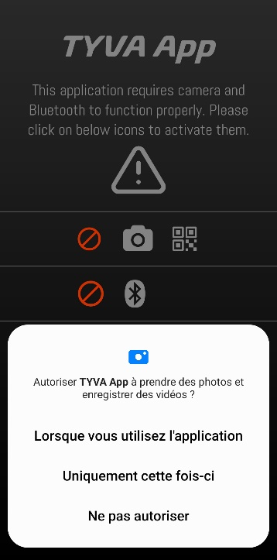

- Autoriser l’application à accéder à la localisation de l’appareil : c’est une demande d’autorisation d’utilisation du Bluetooth. Cette demande est une norme Android liée à l’utilisation du Bluetooth, l’application n’est pas en mesure de procéder à cette localisation. | 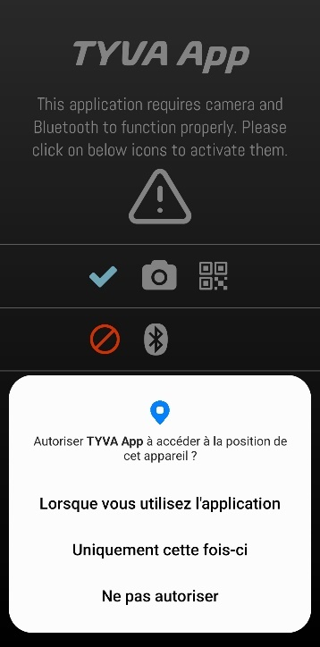

- Lorsque les demandes d’autorisation sont validées, l'application scanne les émissions Bluetooth et les affiche. La batterie doit être allumée pour apparaître dans cette liste. Si ce n’est pas le cas lors du premier scan, les flèches vous permettront d’actualiser de nouveau cette liste. | 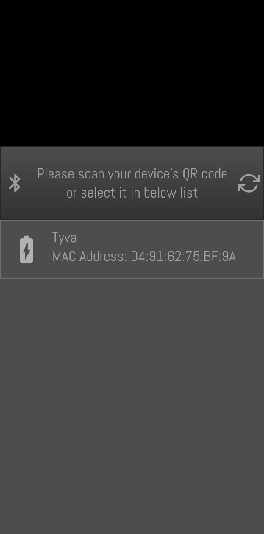
Quand une batterie est sélectionnée et qu’elle est réveillée, le visuel suivant s’affiche sur la première page de l’application :
- Dans la partie supérieure s’affiche une jauge en fonction du courant (en vert) et de la puissance (en orange) en temps réel. Les trois lettres P, D, et C correspondent respectivement à l’état des relais de précharge, de décharge et de charge. La surbrillance indique que le relais associé est fermé. La température moyenne de la batterie est aussi présente dans cette zone.  - En-dessous, on retrouve 4 disques qui donnent les valeurs instantanées suivantes (de gauche à droite) : la vitesse, le courant, la puissance et la tension. | 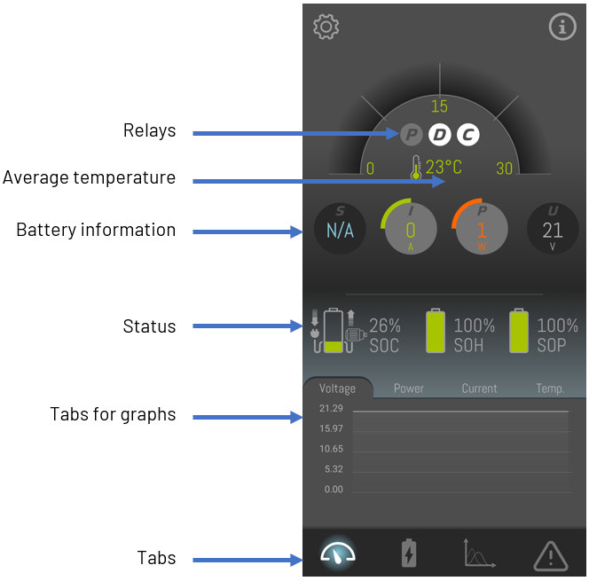

Les trois éléments suivants représentés par des icônes de batteries symbolisent (de gauche à droite) :
- Le niveau de SOC : la flèche orange vers le haut indique que la batterie est en décharge (a), tandis que la flèche verte vers le bas indique que la batterie est en charge (b),  - Le niveau de SOH,  - Le niveau de SOP. | 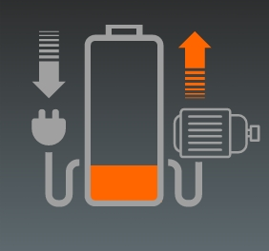 (a) | 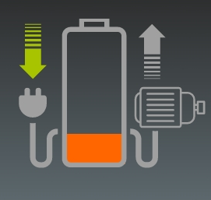 (b)
La partie en bas de l’écran affiche les graphiques des valeurs de tension, de puissance, de courant et de température, le tout réparti dans 4 onglets et envoyé en temps réel par la batterie. On retrouve ces graphiques dans une autre fenêtre de l’application.
Le changement de page de l’application s'effectue grâce à la barre de menu située en bas de l’écran, illustrée par 4 pictogrammes distincts.
- La page suivante “Properties” regroupe différentes données sur les températures (PDU et module) et les tensions des cellules de la batterie.  - Une information concernant l’équilibrage ou non des cellules est présente en bas de la page. | 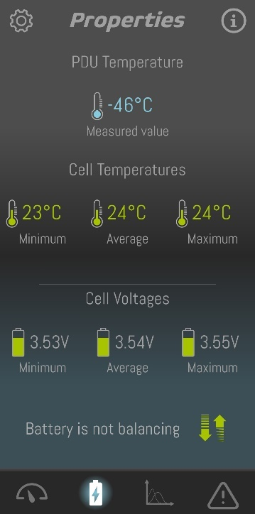

- La troisième page “Graphs” permet de visualiser les 4 graphiques simultanément sur les valeurs communiquées par la batterie.  - La jauge bleue en tête du visuel permet de choisir le temps d’affichage de données de 0 à 60 secondes. Cela correspond à l’abscisse de ces graphiques. La calibration des graphiques se réalise de façon automatique par l’application. | 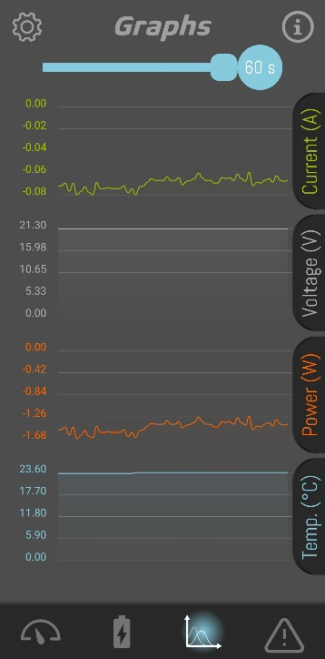

- La dernière page “Alerts” affiche les alertes que la batterie fait remonter en cas d’erreur (en orange) et/ou d’avertissements (en bleu). Chaque alerte est décrite avec une courte explication dans l’encadré correspondant.  - Lorsque des alertes sont présentes, le logo possède une notification comme sur le logo suivant :   | 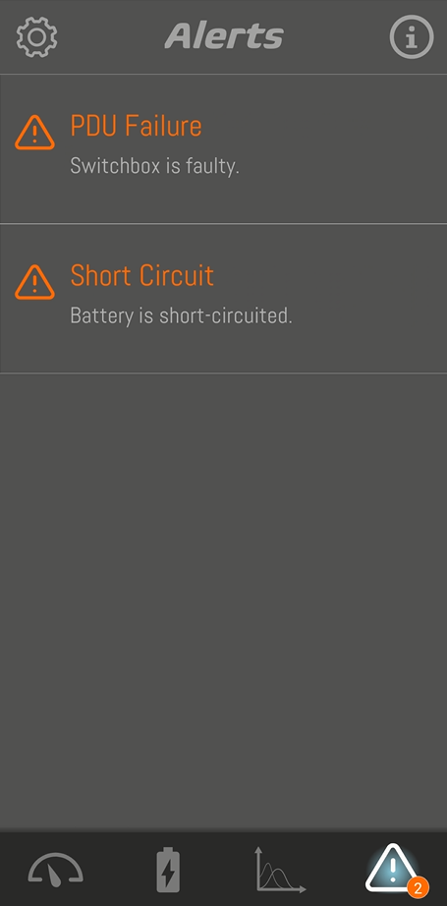

- La roue crantée en haut à gauche de l’écran conduit à la page de réglages “Settings” :    - Celle-ci permet de modifier certaines unités de l’application, d’afficher des données de configuration de la batterie ainsi que de rafraîchir la connexion avec la batterie en cas de problème de communication ou de connexion avec une nouvelle batterie en cliquant sur “Change Battery”. | 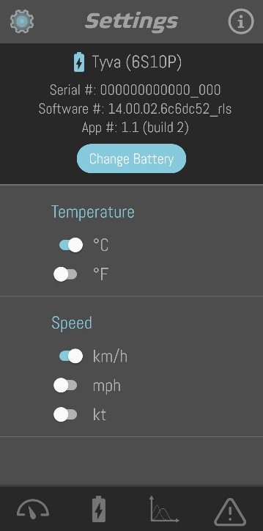

Logiciels PC Tools
Des logiciels PC sont disponibles pour communiquer avec la batterie dans le cas d’une mise à jour ou d’une expertise. Pour interagir avec la batterie et plus particulièrement avec le BMS, il est nécessaire d’utiliser un accessoire périphérique appelé “Outil de mise à jour Windows avec faisceaux de référence” TYCOM_6557.

Accessoire périphérique USB/CAN
L’accessoire se présente sous la forme suivante :
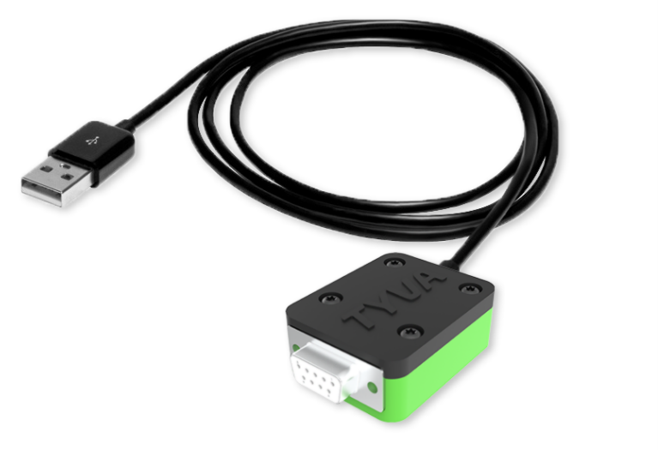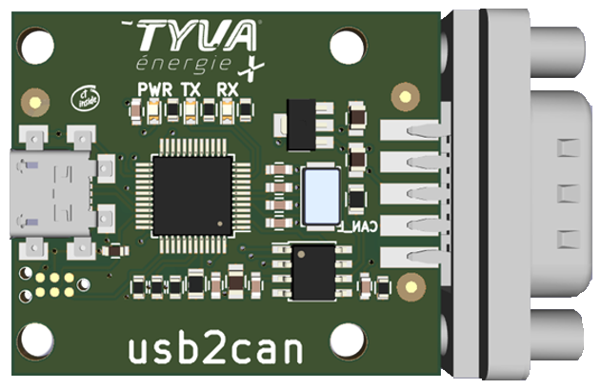

Afin de pouvoir communiquer avec le BMS PRO ou le BMS LC80, une interface USB vers le bus de communication CAN a été produite. Celle-ci s’utilise de façon simple en la branchant à un port USB PC d’une part et au bus CAN de la batterie d’autre part.

Connecteurs/Brochage
Deux connecteurs sont utilisés :
- Un connecteur DB9 pour le bus CAN,
- Une prise USB pour la connexion au PC.
Brochage | Désignation | Brochage | Désignation
1. | Non connecté | 6. | Non connecté
2. | CAN Low | 7. | CAN High
3. | GND | 8. | Non connecté
4. | Non connecté | 9. | + 5 V
5. | Non connecté
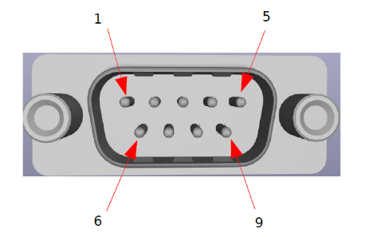
Le connecteur DB9 :

Brochage | Désignation
1. | + 5 V
2. | D-
3. | D+
4. | Non connecté
5. | GND

La prise USB :

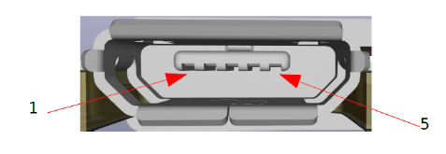

Utilisation
Cette interface s’utilise avec les logiciels PC Tools TYVA. Une résistance de 120 Ω est intégrée comme terminaison de bus CAN dans l’outil.

Manuel d’utilisation du logiciel Flash Tool

Introduction
Le BMS « Flash Tool » est un logiciel sur PC conçu afin de mettre à jour une batterie TYVA Energie à travers un réseau de communication. Il a été développé pour être utilisé par les équipes Supports, Tests, Chefs de Projets et Clients.

Généralités

Plateforme disponible
Le logiciel est disponible pour une distribution Windows (Windows 7 et 10) et Linux (Debian et Ubuntu notamment).

Dépendance
Il ne nécessite aucun logiciel tiers pour fonctionner. En revanche, l’application a besoin de fichiers de paramétrages et de binaires (voir la partie Release pour plus de détail).

Principe de fonctionnement
Le logiciel « Flash Tool » envoie différents fichiers binaires (.hex) à la batterie à travers le bus CAN. Avec cet outil il est possible de mettre à jour le Firmware du BMS Master et/ou Slave ainsi que la Config du Master. Il est compatible avec les logiciels des BMS PRO, LC80 et Slave. L’outil gère lui-même les échanges avec la batterie.

Prérequis

Release
Afin de fonctionner correctement, la structure du dossier où se trouve l’application doit être la suivante :
\Windows
|->Manuel_utilisation_Flash_Tool.docx
|->Tyva-BMS-Flash-Tool.exe
|->\hex_files
|->\config_file
|→flash_config.ini

\linux
|->Manuel_utilisation_Flash_Tool.docx
|->Tyva-BMS-Flash-Tool
|->\hex_files
|->\config_file
|→flash_config.ini

Les fichiers binaires doivent se situer dans le répertoire hex_files.
Un fichier permettant de configurer l’outil est présent dans le répertoire config_file avec le nom flash_config.ini (voir section Mettre à jour le fichier de config pour plus d’informations).

Connexion à la batterie
Le logiciel communique avec la batterie à travers le réseau bus CAN. Pour cela il est nécessaire d’utiliser l’accessoire périphérique USB/CAN décrit dans le paragraphe précédent.

Prise en main

Lancement du logiciel
Sous Windows :
Double cliquer sur l’exécutable Tyva-BMS-Flash-Tool.exe pour que le logiciel démarre.
Sous Linux :
Ouvrir un terminal dans le répertoire de la livraison et exécuter les commandes suivantes :
1. Rendre exécutable le logiciel : $ chmod +x Tyva-BMS-Flash-Tool,
2. Lancer le logiciel en super utilisateur : $ sudo ./Tyva-BMS-Flash-Tool.
Note : Si jamais le logiciel n’est pas lancé en « sudo », ce dernier peut demander le mot de passe. Il faudra alors le renseigner dans le terminal.
Le logiciel démarre.

Fenêtre initiale
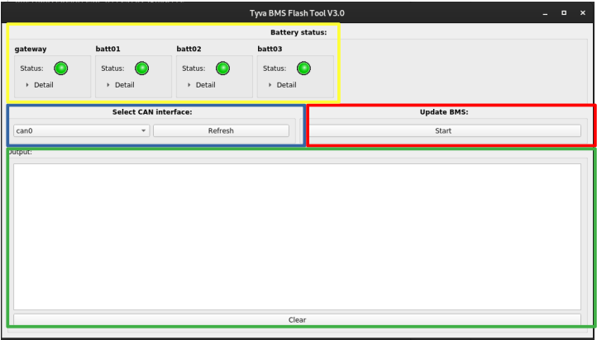

Statut :
Affiche le statut de chaque équipement de la batterie.
Sélection de l’interface CAN :
Liste déroulante des interfaces CAN disponibles.
Bouton de mise à jour :
Le lancement de la mise à jour s’effectue a partir de ce bouton.
Information utilisateur :
Affichage d’informations pour l’utilisateur.

Sélectionner l’interface CAN
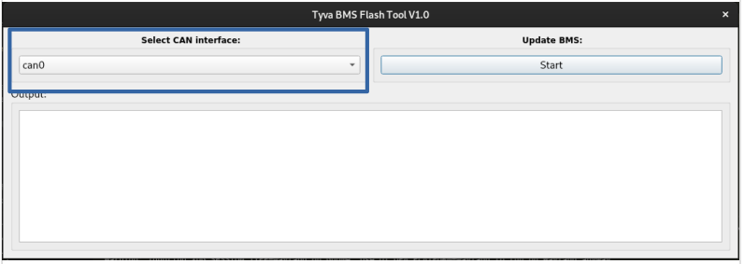
Au démarrage, le logiciel recherche les interfaces connectées au PC et les affiche dans le menu déroulant encadré en bleu. Il suffit ensuite de sélectionner votre interface.
Si vous connectez votre matériel avec le logiciel en cours de fonctionnement, il est nécessaire de le relancer afin qu’il effectue à nouveau une recherche d’interface.

Statut batterie
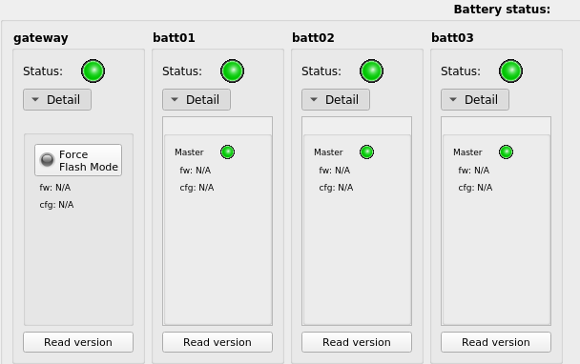
Le statut de chaque carte électronique est affiché. Un voyant vert indique que la carte est détectée sur le réseau CAN tandis qu’un voyant rouge indique une absence.
Il est possible de lire la version logiciel et config de chaque équipement, pour cela il est nécessaire d’appuyer sur « Read version » de l’équipement.
Un bouton « Force Flash Mode » est présent dans le cadre Gateway. Si ce dernier est activé, alors l’outil PC envoie une commande CAN à la Gateway afin d’allumer tous les BMS. Rappuyer dessus pour sortir du mode.

Mise à jour de la batterie
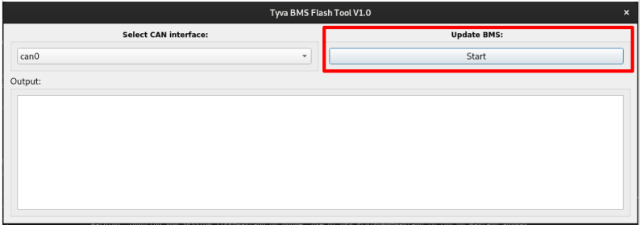
Cliquer sur le bouton « Start » afin de procéder à la mise à jour de la batterie.
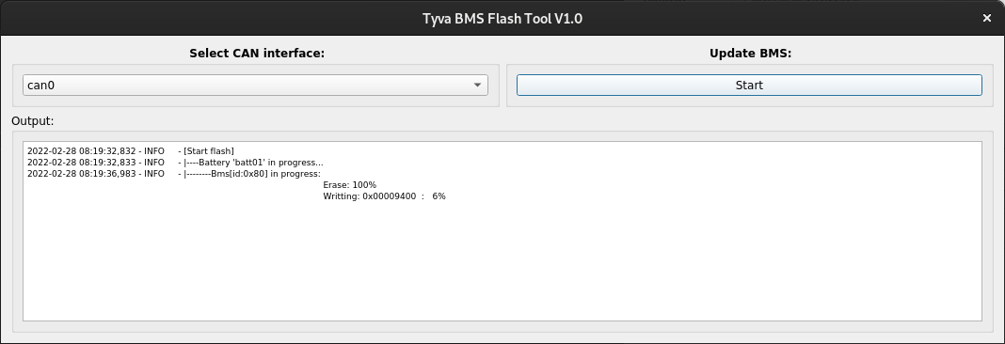
Le logiciel « Flash Tool » met à jour la batterie de façon autonome, l’état d’avancement est communiqué dans le cadre “Output”. Une mise à jour peut prendre jusqu’à 10 min dans certains cas.
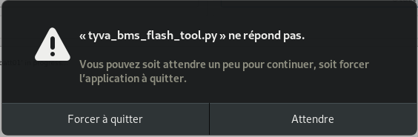
Il est possible que l’application affiche un message “Ne répond pas”, dans ce cas-là ne pas essayer de fermer l’application car elle fonctionne toujours en tâche de fond. Cliquer sur “Attendre”, puis attendre le message de fin qui indique le résultat de la mise à jour.

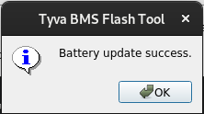 | 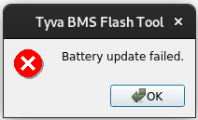
La batterie est correctement mise à jour. | Si vous avez un message d’erreur, lire alors le détail dans le cadre « Output » pour vous guider. Vérifier la connectique de l’interface CAN et s’assurer que la batterie soit allumée.

SAV

Se référer aux Conditions Générales de Garantie et d’Utilisation des Produits de TYVA Energie : document FE-113-04.

Annexes

Lexique
Charge : La charge est définie dans ce document comme une charge des éléments lithium. Pour cela il est nécessaire de connecter un chargeur ou un autre composant pouvant fournir de l’énergie, sous forme de courant, à la batterie. Cette source d'énergie doit posséder une plage de tension, une tension de fin de charge et un courant adapté à la batterie.
Décharge : La décharge est définie dans ce document comme une décharge des éléments lithium. Pour cela, il est nécessaire de connecter une application pour que la batterie puisse fournir l’alimentation à celle-ci. Il est nécessaire de respecter les conditions de tension et de courant pour que la décharge se passe dans les meilleures conditions.
Décharge profonde : La décharge profonde correspond à une décharge au-delà de la tension minimum de sécurité de la batterie
SMBus : Le SMBus est un bus de communication entre la batterie et le système. La batterie envoie des données en temps réel sur ce bus de communication.
Bus CAN : Le bus de communication CAN est un bus de communication entre la batterie et le système. La batterie envoie des données en temps réel sur ce bus de communication.
Moduloo 3D : La batterie lithium Moduloo 3D est un module composé de 8 cellules cylindriques au format 18650. Un assemblage de ces Moduloo permet de constituer une batterie.
Moduloo Ax : La batterie lithium Moduloo Ax est un module composé de cellules cylindriques au format 18650 ou 21700. Une gamme de différents formats est disponible.

Liste des abréviations
Tableau 50 : Liste des abréviations présentes dans le document
Abréviation | Description
BMS | Battery Management System
SOC | State Of Charge (État de charge)
SOH | State Of Health (État de santé)
CAN | Controller Area Network
GPIO | General Purpose Input Output
PDU | Power Distribution Unit (Switch box)
Li-ion | Lithium-ion
AFE | Analog Front End
IMD | Courant maximum de décharge
IMR | Courant maximum de recharge
PCB | Printed Circuit Board
IK | Ignition Key
EVCU | Electrical Vehicle Control Unit

Liste des tableaux
Tableau 1 : Liste des abréviations présentent dans le document 80
Tableau 2 : Présentation des fonctions présentent sur nos différents BMS 6
Tableau 3 : Spécifications électriques du BMS PRO 7
Tableau 4 : Spécifications mécaniques du BMS PRO 8
Tableau 5 : Spécifications thermiques du BMS PRO 9
Tableau 6 : Positionnement des switchs sur le BMS PRO monté avec un connecteur 4 switchs en fonction des configurations électriques 9
Tableau 7 : Positionnement des switchs sur le BMS PRO monté avec un connecteur 6 switchs en fonction des configurations électriques 9
Tableau 8 : Description des fonctionnalités des connecteurs 10
Tableau 9 : Brochage et fonctionnalités du connecteur GPIO 10
Tableau 10 : Brochage et fonctionnalités du connecteur link BMS/PDU 12
Tableau 11 : Brochage et fonctionnalités du connecteur des capteurs de température des cellules 12
Tableau 12 : Brochage et tension associée du connecteur de tension des cellules pour la configuration électrique 7S 13
Tableau 13 : Brochage et tension associée du connecteur de tension des cellules pour la configuration électrique 10S 14
Tableau 14 : Brochage et tension associée du connecteur de tension des cellules pour la configuration électrique 13S 15
Tableau 15 : Brochage et tension associée du connecteur de tension des cellules pour la configuration électrique 14S 15
Tableau 16 : Brochage et tension associée du connecteur de tension des cellules pour la configuration électrique 15S 16
Tableau 17 : Brochage, fonctionnalités et couleur des fils du connecteur bus CAN2.0B 17
Tableau 18 : Spécifications électriques du BMS LC80 18
Tableau 19 : Spécifications mécaniques du BMS LC80 18
Tableau 20 : Spécifications thermiques du BMS LC80 19
Tableau 21 : Positionnement des switchs sur le BMS LC80 avec un connecteur 4 switchs en fonction des configurations électriques 19
Tableau 22 : Positionnement des switchs sur le BMS LC80 avec un connecteur 6 switchs en fonction des configurations électriques 20
Tableau 23 : Description des fonctionnalités des connecteurs 20
Tableau 24 : Brochage et fonctionnalités du connecteur GPIO 20
Tableau 26 : Brochage et tension associée du connecteur de tension des cellules pour la configuration électrique 3S 21
Tableau 27 : Brochage et tension associée du connecteur de tension des cellules pour la configuration électrique 4S 22
Tableau 28 : Brochage et tension associée du connecteur de tension des cellules pour la configuration électrique 5S 23
Tableau 29 : Brochage et tension associée du connecteur de tension des cellules pour la configuration électrique 7S 24
Tableau 30 : Brochage et tension associée du connecteur de tension des cellules pour la configuration électrique 10S 25
Tableau 31 : Brochage et tension associée du connecteur de tension des cellules pour la configuration électrique 13S 26
Tableau 32 : Brochage et tension associée du connecteur de tension des cellules pour la configuration électrique 14S 27
Tableau 33 : Brochage et tension associée du connecteur de tension des cellules pour la configuration électrique 15S 28
Tableau 34 : Brochage, fonctionnalités et couleur des fils du connecteur bus CAN2.0B 29
Tableau 35 : Spécifications électriques du BMS Slave 30
Tableau 36 : Spécifications mécaniques du BMS LC80 30
Tableau 37 : Spécifications thermiques du BMS Slave 31
Tableau 38 :Positionnement des switchs sur le BMS Slave avec un connecteur 4 switchs en fonction des configurations électriques 31
Tableau 39 : Positionnement des switchs sur le BMS Slave avec un connecteur 6 switchs en fonction des configurations électriques 32
Tableau 40 : Description des fonctionnalités des connecteurs 32
Tableau 41 : Brochage et tension associée du connecteur de tension des cellules pour la configuration électrique 10S 33
Tableau 42 : Brochage et tension associée du connecteur de tension des cellules pour la configuration électrique 14S 33
Tableau 43 : Brochage et fonctionnalités du connecteur des capteurs de température des cellules 34
Tableau 44 : Brochage et fonctionnalités du connecteur bus CAN2.0B 35
Tableau 45 : Spécifications de la carte gateway 38
Tableau 46 : Représentation des impulsions des erreurs 52
Tableau 47 : Présentation des actions possibles en fonction des erreurs 54
Tableau 48 : Trame CAN extrait 1 64
Tableau 49 : Trame CAN extrait 2 65
Tableau 50 : Trame CAN extrait 3 65

Liste des figures
Figure 1 : Vue 3D de la carte BMS (a) face supérieure avec description des connecteurs (b) face inférieure 7
Figure 2 : Dimensions et positionnement des trous de fixation du BMS PRO 8
Figure 3 : Emplacement des switchs sur le BMS PRO 10
Figure 4 : Indication sur le brochage du connecteur 10
Figure 5 : Schéma représentant le démarrage de la batterie avec un système possédant une batterie externe 12 V pour démarrage 11
Figure 6 : Schéma représentant le démarrage de la batterie avec un bouton bistable ou monostable 11
Figure 7 : Indication de brochage sur connecteur 12
Figure 8 : Indication du brochage du connecteur 12
Figure 9 : Indication du brochage du connecteur 13
Figure 10 : Indication sur le brochage du connecteur 17
Figure 11 : Dimensions et positionnement des trous de fixation du BMS LC80 18
Figure 12 : Emplacement des switchs sur le BMS LC80 20
Figure 13 : Vue 3D de la carte BMS Slave (a) face supérieure avec descriptions des connecteurs (b) face inférieure 30
Figure 14 : Emplacement des switchs sur le BMS Slave 32
Figure 15 : Indication du brochage du connecteur 34
Figure 16 : Schéma de principe des PDU 36
Figure 17 : Vue 3D de la carte switch box statique monovoie 36
Figure 18 : Synoptique de la switch box dynamique 37
Figure 19 : Vue 3D et fonctionnalités des connecteurs de la carte Gateway 38
Figure 20 : Schéma de principe du fonctionnement de la carte Gateway avec des Moduloo A5+ en parallèle 40
Figure 21 : Vue 3D de la carte CPI 40
Figure 22 : Schéma de principe pour un fonctionnement en standalone 41
Figure 23 : Schéma de principe d'une architecture en master slave 43
Figure 24 : Schéma de principe d'une architecture avec une carte Gateway 44
Figure 25 : Schéma de principe d'une architecture en série 44
Figure 26 : Vue 3D d'un BMS PRO avec l'ordre de branchement des connecteurs 45
Figure 27 : Logigramme de fonctionnement de l'équilibrage 50

Tableau des trames CAN
Partie 1/3

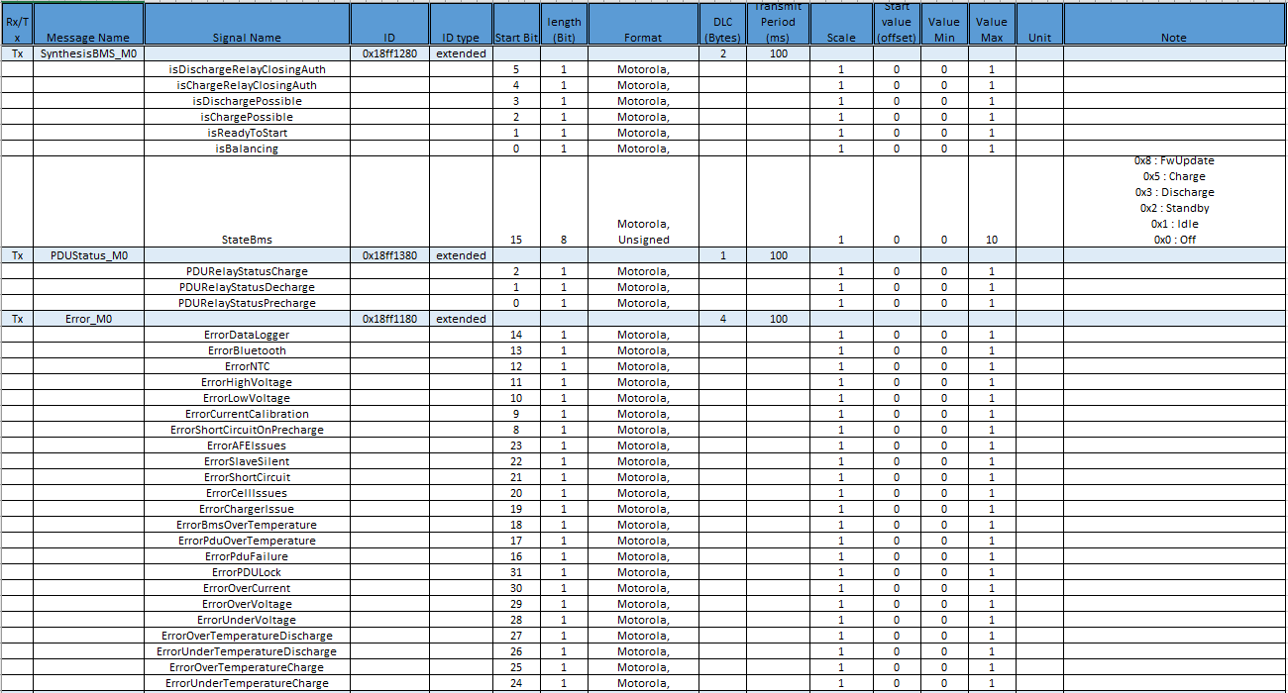

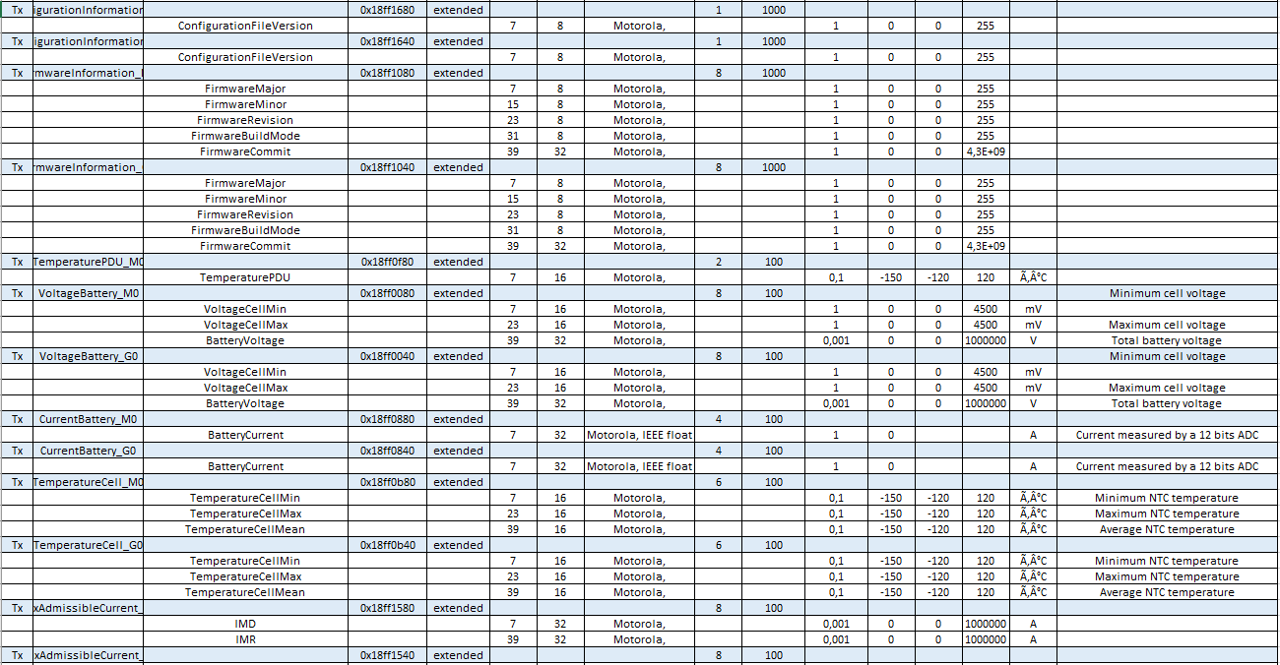

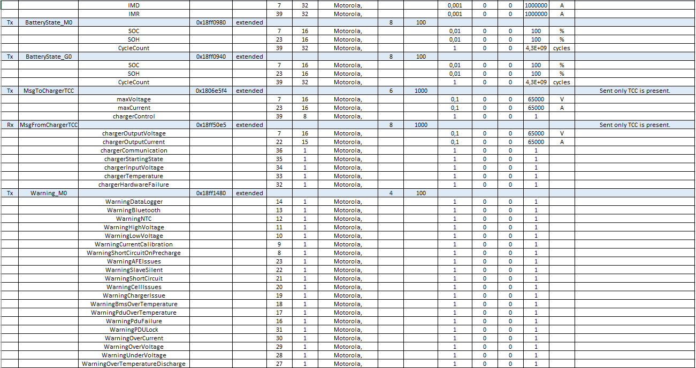
Partie 2/3

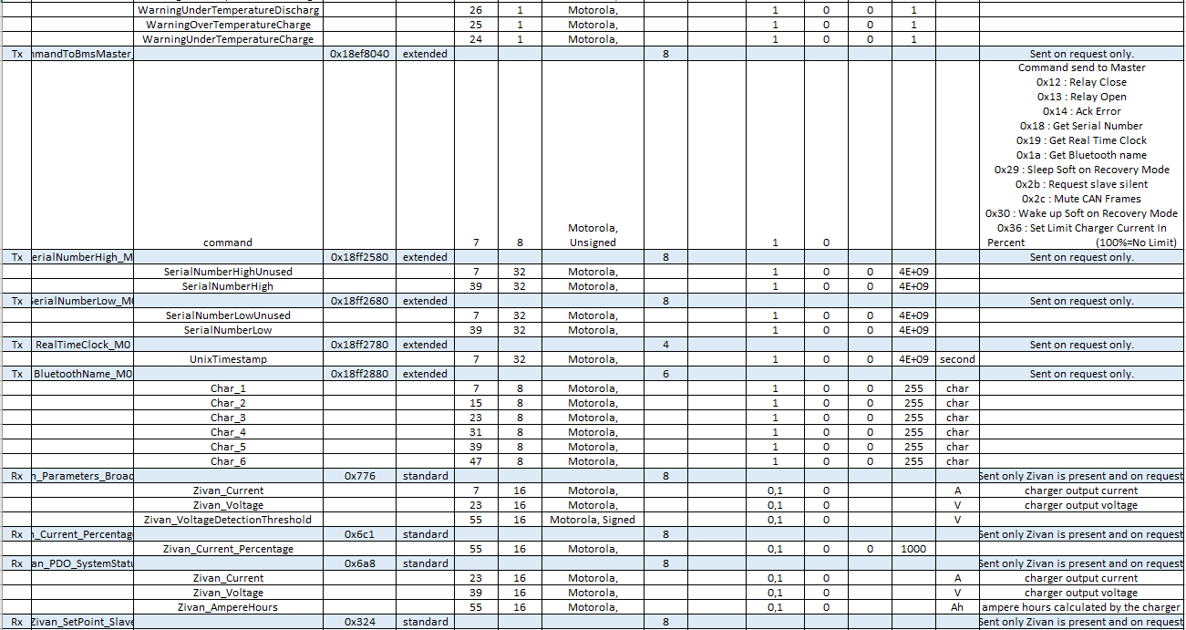

Partie 3/3
